САНКТ-ПЕТЕРБУРГСКИЙ ГОСУДАРСТВЕННЫЙ УНИВЕРСИТЕТ
Факультет прикладной математики-процессов управления
Программа бакалавриата
“Большие данные и распределенная цифровая платформа”

ОТЧЁТ
По лабораторной работе № 4
По дисциплине “Алгоритмы и структуры данных”
На тему “Исследование алгоритмов оптимизации полного перебора с помощью
техник отсечения ветвей и эвристических функций.”

Студент гр. 24Б15-пу
Романов А.Н.

Преподаватель
Дик А.Г.

Санкт-Петербург
2026 г.

Table of Contents
1. Цель работы 3
2. Описание задачи 3
3. Теоретическая часть 4
4. Основные шаги программы 9
5. Блок схема 12
6. Описание программы 19
7. Рекомендации пользователя 25
8. Рекомендации программиста 27
9. Контрольный пример 28
10. Исследование 31
11. Вывод 43

1. Цель работы
Целью данной лабораторной работы является изучение и практическое исследование алгоритмов полного перебора с возвратом, а также способов их оптимизации с помощью эвристических функций и техник отсечения ветвей.
В ходе работы требуется рассмотреть две задачи: задачу поиска гамильтонова пути на прямоугольной сетке и задачу решения игры «Пятнашки». Для каждой задачи необходимо реализовать базовый алгоритм, а также несколько модификаций, позволяющих улучшить эффективность поиска.
Для задачи поиска пути на сетке требуется реализовать простой перебор с возвратом и исследовать влияние эвристики Варнсдорфа, отсечения по связности и backjumping. Для задачи «Пятнашки» требуется реализовать алгоритмы поиска решения на основе манхэттенской эвристики, поиска в ширину, IDA* и backjumping.
Кроме того, необходимо разработать графическое приложение, позволяющее задавать входные данные для обеих задач, запускать выбранные алгоритмы, отображать найденное решение и сравнивать реализованные методы по времени работы, количеству рассмотренных состояний и затратам памяти.

2. Описание задачи
В рамках лабораторной работы требуется разработать программу, предназначенную для решения двух задач на прямоугольных сетках.
Первая задача — поиск гамильтонова пути на сетке. Пользователь задаёт прямоугольное поле, стартовую клетку, финишную клетку и при необходимости стены, то есть недоступные клетки. Необходимо найти путь, который начинается в стартовой клетке, заканчивается в финишной клетке и проходит через каждую свободную клетку ровно один раз. Результатом работы алгоритма является количество найденных путей и один из найденных маршрутов, который отображается в интерфейсе.
Для решения этой задачи в работе рассматривается базовый перебор с возвратом, а также его модификации. Пользователь программы может выбрать конкретный алгоритм, изменить параметры поля, расставить стены, задать старт и финиш, после чего запустить поиск. Программа должна отображать найденный путь на сетке и выводить основные характеристики работы алгоритма.
Вторая задача — решение игры «Пятнашки». Пользователь работает с полем размера , на котором расположены костяшки с числами от 1 до и одна пустая клетка. Начальное состояние может быть задано вручную или сгенерировано случайным образом. Необходимо привести поле к эталонному состоянию, в котором числа расположены по порядку, а пустая клетка находится в правом нижнем углу.
Для решения задачи «Пятнашки» программа должна находить последовательность ходов, переводящую начальное состояние в целевое. В качестве результата отображается найденный маршрут решения, количество ходов, время работы алгоритма, число рассмотренных состояний и использованная память.
Сравнение реализованных методов выполняется по корректности найденного решения, времени выполнения, количеству обработанных состояний и объёму используемой памяти.

3. Теоретическая часть
В данной лабораторной работе рассматриваются две задачи, основанные на переборе состояний: задача поиска гамильтонова пути на прямоугольной сетке и задача решения игры «Пятнашки». В обеих задачах пространство возможных решений может быть очень большим, поэтому для его сокращения используются эвристики и методы отсечения ветвей.
Перебор с возвратом — это метод поиска решения, при котором решение строится постепенно. Если на некотором шаге становится понятно, что текущее частичное решение нельзя продолжить до корректного полного решения, алгоритм возвращается к предыдущему выбору и пробует другой вариант.
Отсечение ветвей — это приём, позволяющий заранее прекращать рассмотрение тех ветвей перебора, которые не могут привести к допустимому решению.
Эвристическая функция — это функция, которая оценивает перспективность состояния или хода без полного перебора всех продолжений.
Backjumping — это модификация поиска с возвратом, при которой при обнаружении тупика алгоритм может вернуться не на один предыдущий шаг, а сразу к более раннему выбору, который стал причиной невозможности продолжения.
3.1. Задача поиска гамильтонова пути на сетке
Прямоугольная сетка — это поле размера N×M, состоящее из клеток. Каждая клетка может быть свободной или заблокированной. Заблокированные клетки считаются стенами и не могут входить в путь.
Свободная клетка — клетка, по которой разрешено проходить.
Стартовая клетка — клетка, с которой должен начинаться путь.
Финишная клетка — клетка, в которой путь должен завершаться.
Соседние клетки — две клетки, имеющие общую сторону. Переходы по диагонали в данной задаче не допускаются.
Гамильтонов путь — это путь, который проходит через каждую вершину графа ровно один раз. Для данной задачи это означает, что путь должен пройти через каждую свободную клетку ровно один раз.
Таким образом, задача поиска пути на сетке сводится к поиску гамильтонова пути в графе свободных клеток.

Степень клетки в контексте поиска — это количество допустимых непосещённых соседей, в которые можно перейти из данной клетки. Для эвристики Варнсдорфа используется величина

где:
- v — рассматриваемая клетка
- u — соседняя клетка
- V — множество свободных клеток
- E — множество допустимых переходов
- P — текущий частично построенный путь
Эвристика Варнсдорфа выбирает в первую очередь клетки с меньшим значением d(v). Это позволяет раньше обрабатывать наиболее ограниченные участки поля.
Для отсечения по связности используется проверка оставшейся непосещённой области. Если после очередного хода непосещённые свободные клетки разбиваются на несколько изолированных частей, то построить полный гамильтонов путь уже невозможно.
Условие отсечения по связности можно записать так:

где:
- — количество компонент связности в графе оставшихся клеток
- ​ — граф, построенный ещё не посещённым свободным клеткам
Если выполняется это условие, текущая ветвь перебора не может привести к решению.
Для базового перебора с возвратом временная сложность в худшем случае имеет экспоненциальный характер:

где:
- b — среднее количество допустимых продолжений из одной клетки
- k — количество свободных клеток

Дополнительная память для хранения текущего пути и рекурсивного стека оценивается как
M = O(k)
где:
- M — дополнительная память
- k — количество свободных клеток, входящих в путь
3.2. Задача «Пятнашки»
Игра «Пятнашки» — это головоломка на поле размера 4×4, в котором находятся пятнадцать костяшек с числами от 1 до 15 и одна пустая клетка. За один ход можно переместить в пустую клетку одну из соседних костяшек.
Состояние поля — это конкретное расположение всех костяшек и пустой клетки.
Целевое состояние — это состояние, в котором костяшки расположены по порядку, а пустая клетка находится в правом нижнем углу.
Состояние игры можно представить как перестановку

где:
- — значение клетки на позиции i
- — номер позиции на поле
Пустая клетка обычно обозначается числом 0.
Эталонное состояние для поля 4×4 имеет вид

Ход считается допустимым, если костяшка находится рядом с пустой клеткой по вертикали или горизонтали.
Для оценки близости текущего состояния к целевому используется манхэттенское расстояние. Для одной костяшки оно вычисляется так:

где:
- — текущие координаты костяшки i
- — координаты костяшки i в целевом состоянии
Общая эвристическая оценка состояния равна сумме манхэттенских расстояний всех костяшек, кроме пустой клетки:

где:
- h_i​ — манхэттенское расстояние для костяшки i
- i — номер костяшки
Для целевого состояния выполняется условие .
Инверсия — это пара костяшек, которые расположены в неправильном порядке относительно целевого состояния. Для двух элементов перестановки инверсия определяется условием

где:
- ​ — значение костяшки на позиции i
- — значение костяшки на позиции j
- — позиции элементов в линейной записи поля
Количество инверсий в состоянии обозначается как .
Для поля ширины 4 состояние разрешимо, если выполняется условие

где:
- ​ — номер строки пустой клетки, считая снизу
- — операция взятия остатка от деления
Если это условие не выполняется, то из заданного состояния невозможно получить целевое состояние допустимыми ходами.
Для алгоритмов эвристического поиска используется оценочная функция

где:
- — общая оценка состояния
- — стоимость уже пройденного пути, то есть количество сделанных ходов от начального состояния до S
- — эвристическая оценка расстояния от состояния S до целевого состояния
В алгоритме IDA* используется ограничение по значению функции f(S). Если оценка состояния превышает текущий предел, ветвь поиска отсекается.
Начальный предел в IDA* обычно задаётся значением эвристики начального состояния .
Поиск в ширину, BFS, рассматривает состояния по возрастанию числа сделанных ходов. Так как каждый ход имеет одинаковую стоимость, BFS находит решение с минимальным количеством ходов.
Временная сложность BFS оценивается как
Память BFS также оценивается как
где:
- b — среднее количество состояний, порождаемых из одного состояния
- d — глубина кратчайшего решения
Для IDA* дополнительная память определяется глубиной текущего поиска:

где:
- M — дополнительная память
- d — текущая глубина поиска
Таким образом, первая задача сводится к поиску гамильтонова пути в графе свободных клеток, а вторая — к поиску кратчайшей последовательности переходов в графе состояний игры «Пятнашки». В обеих задачах базовый перебор может приводить к большому числу рассматриваемых вариантов, поэтому для повышения эффективности используются эвристические оценки, отсечения и интеллектуальный возврат.

4. Основные шаги программы
Для решения поставленных задач было реализовано решение SearchAlgorithms, включающее два отдельных графических приложения. Первое приложение предназначено для задачи поиска гамильтонова пути на прямоугольной сетке, второе — для задачи решения игры «Пятнашки».
4.1. Запуск приложения для поиска гамильтонова пути
Для работы с первой задачей пользователь запускает проект HamiltonianPath.Avalonia. После запуска открывается графическое окно приложения для поиска гамильтонова пути на сетке. В основной части окна отображается прямоугольное поле, а рядом располагаются элементы управления для изменения размера поля, выбора инструмента редактирования, настройки алгоритма и запуска поиска.
4.2. Настройка размера поля
После запуска в приложении создаётся поле стандартного размера. Пользователь может изменить количество строк и столбцов сетки, после чего применить новый размер.
4.3. Редактирование сетки
Для редактирования поля пользователь выбирает один из доступных инструментов. В приложении предусмотрены инструменты для установки стен, удаления клеток, задания стартовой клетки и задания финишной клетки.
4.4. Настройка алгоритма поиска пути
Перед запуском пользователь выбирает, какие модификации должны использоваться при поиске гамильтонова пути. В приложении доступны следующие параметры:
- использование эвристики Варнсдорфа
- использование отсечения по связности
- использование backjumping
Если ни одна модификация не выбрана, запускается базовый перебор с возвратом.
4.5. Запуск поиска гамильтонова пути
После настройки поля и выбора параметров пользователь запускает поиск, создаётся экземпляр решателя с выбранными стратегиями и запускается поиск гамильтоновых путей.
4.6. Отображение результата поиска пути
После завершения вычислений приложение отображает результат на сетке. Если найден хотя бы один гамильтонов путь, один из найденных маршрутов показывается прямо на поле. В блоке результатов выводятся название запущенного алгоритма, статус выполнения, время работы, количество шагов, объём выделенной памяти и количество найденных путей.

4.7. Запуск приложения для задачи «Пятнашки»
Для работы со второй задачей пользователь запускает отдельный проект SlidingPuzzle.Avalonia. После запуска открывается графическое окно приложения для игры «Пятнашки». В нём отображается поле с костяшками, элементы управления состоянием доски, выбор алгоритма, кнопка запуска решения и область отображения найденного маршрута.
По умолчанию используется поле размера 4×4, соответствующее классической задаче «Пятнашки».
4.8. Настройка поля «Пятнашек»
Пользователь может работать с полем в двух режимах: игровом режиме и режиме редактирования. В игровом режиме разрешены только обычные ходы, то есть перемещение костяшек, соседних с пустой клеткой. В режиме редактирования пользователь может менять местами любые костяшки, что позволяет вручную задать нужную начальную расстановку.
Также в приложении предусмотрены команды сброса поля к собранному состоянию, отмены последнего изменения и генерации случайной разрешимой расстановки.
4.9. Импорт и экспорт поля
Для задачи «Пятнашки» приложение поддерживает сохранение текущего состояния поля в JSON-файл и загрузку состояния из JSON-файла. При экспорте сохраняются размеры поля и расположение всех костяшек. При импорте программа восстанавливает сохранённую конфигурацию и отображает её в интерфейсе.
4.10. Выбор алгоритма для задачи «Пятнашки»
Перед запуском решения пользователь выбирает один из реализованных алгоритмов. В приложении доступны следующие варианты:
- BFS
- A*
- IDA*
- Backjumping
4.11. Запуск решения задачи «Пятнашки»
После выбора алгоритма пользователь запускает решение текущей доски. Программа создаёт снимок текущего состояния поля, строит внутренний объект доски и передаёт его выбранному решателю.
4.12. Отображение результата для задачи «Пятнашки»
После завершения поиска приложение отображает результат в блоке запусков. Для каждого запуска выводятся название алгоритма, статус решения, время работы, количество ходов в найденном маршруте и объём выделенной памяти.

5. Блок схема
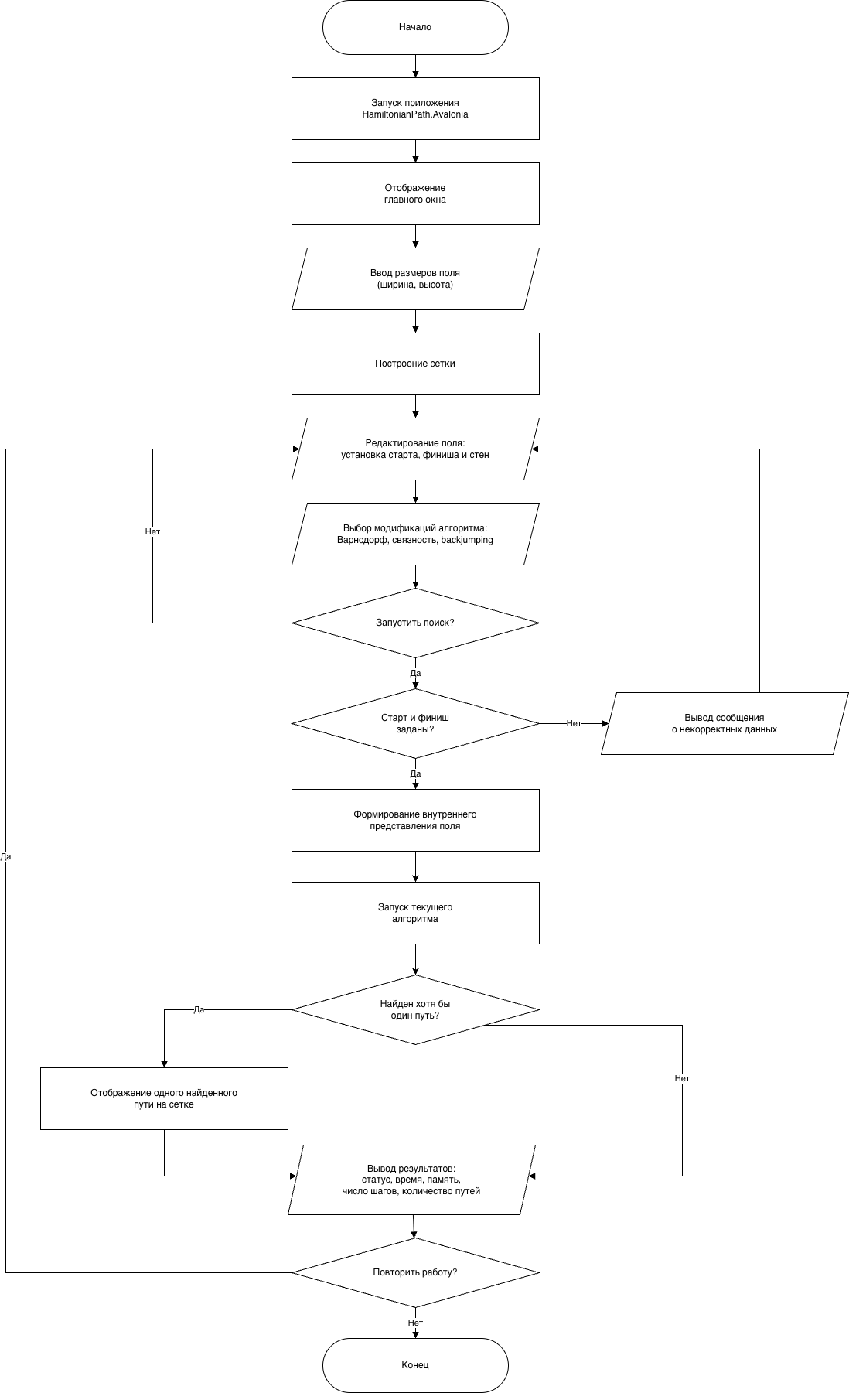Рисунок 1: Блок схема приложения нахождения гамильтонова пути
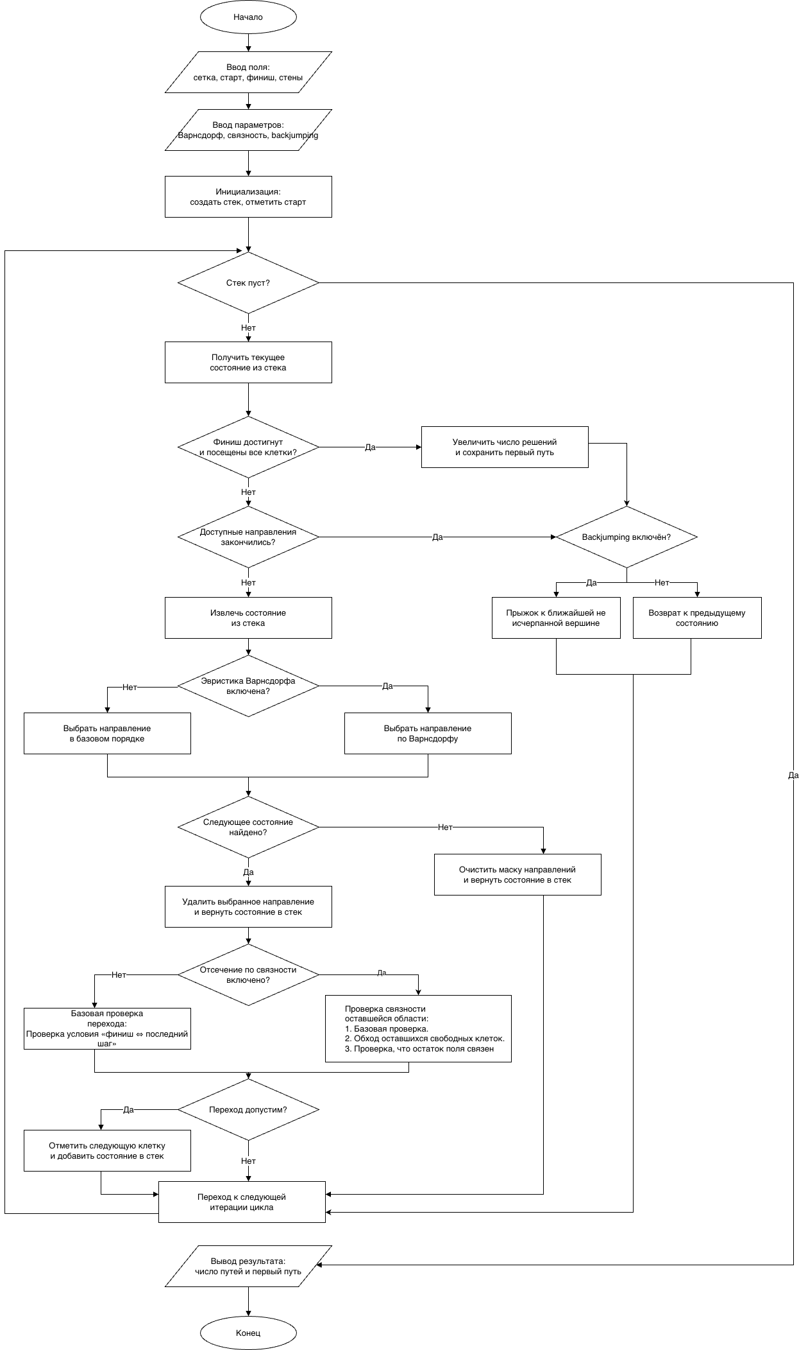Рисунок 2: Блок схема алгоритма поиска гамильтонова пути
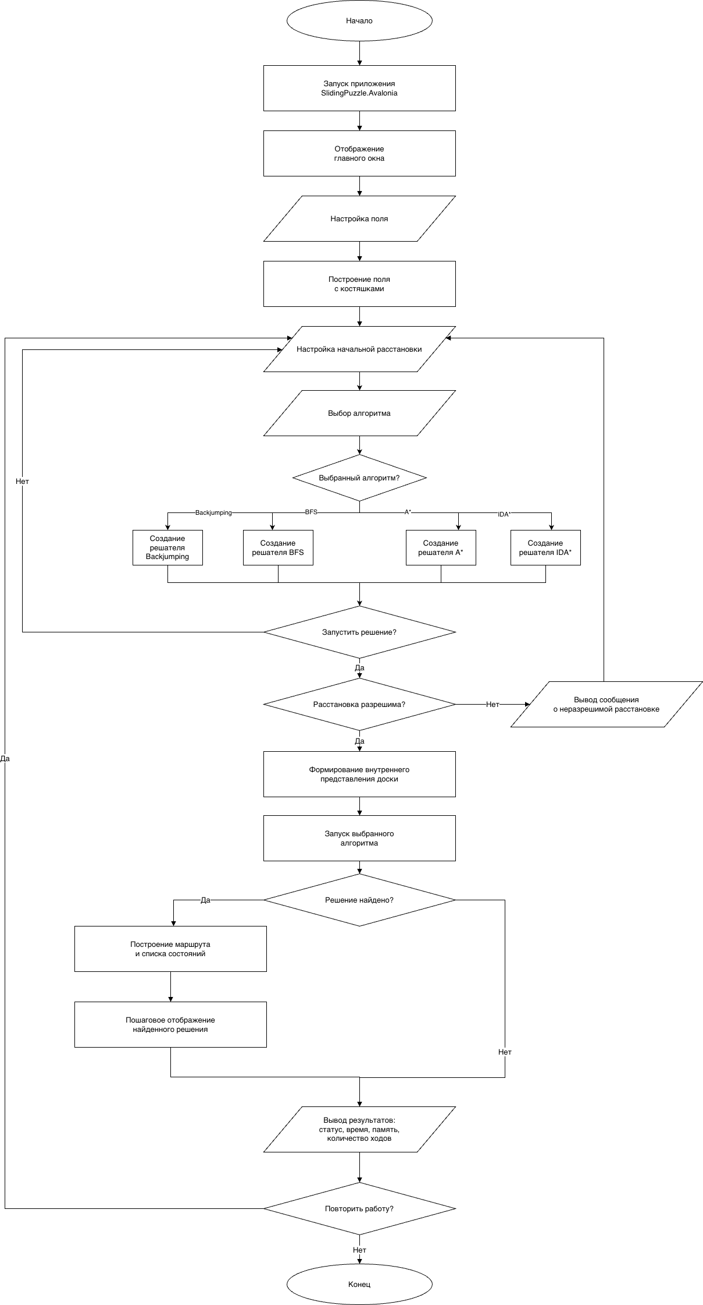Рисунок 3: Блок схема приложения "Пятнашки"

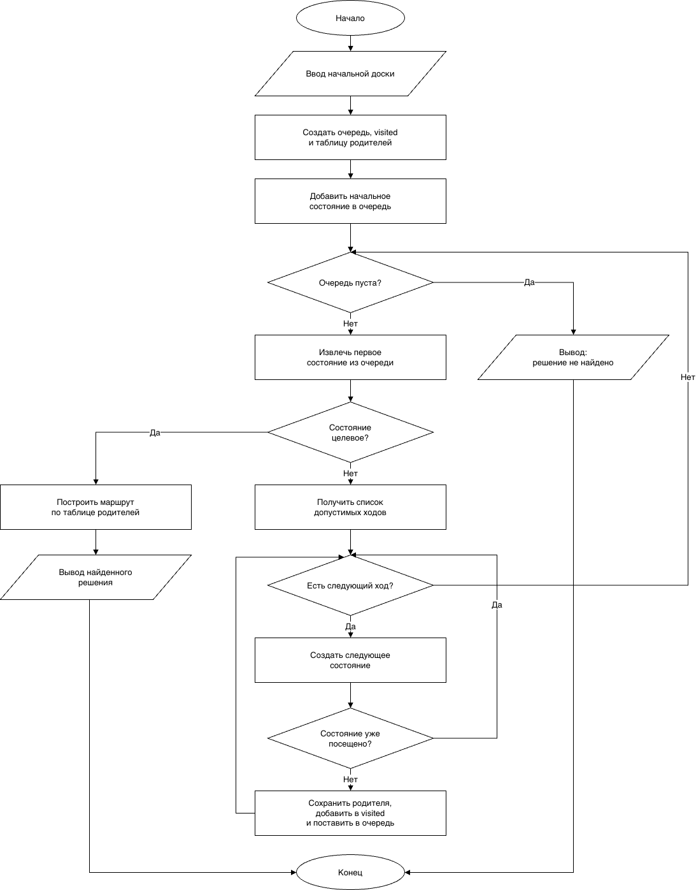Рисунок 4: Блок схема BFS

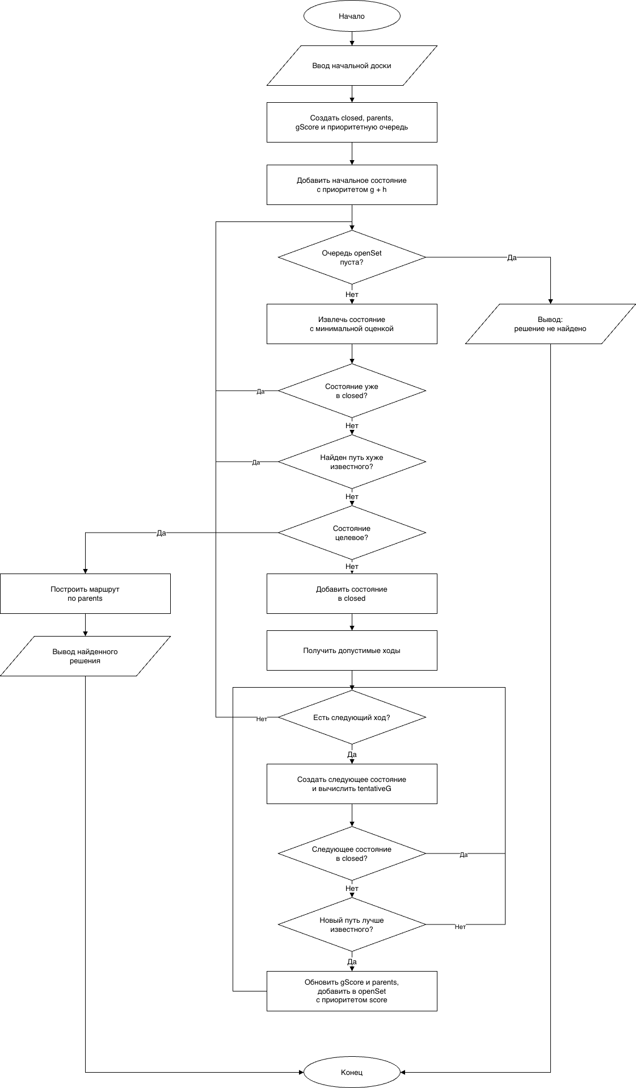Рисунок 5: Блок схема алгоритма A*
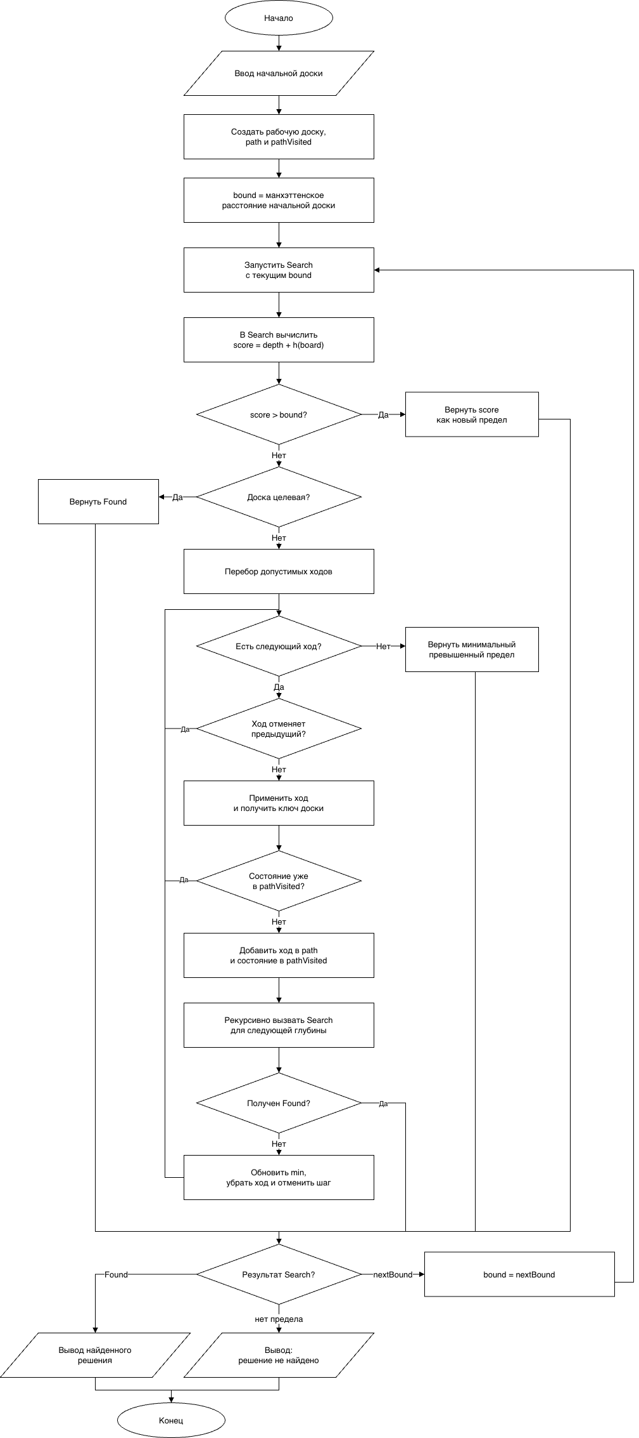Рисунок 6: Блок схема алгоритма IDA*

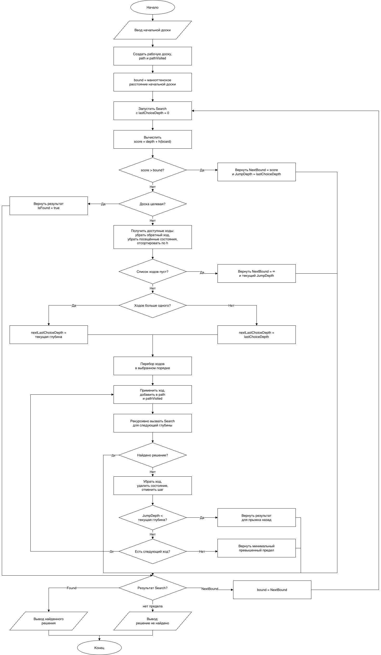Рисунок 7: Блок схема алгоритма с модификацией backjumping

6. Описание программы
Программа реализована на языке C#. Решение состоит из восьми проектов: HamiltonianPath.Core, SlidingPuzzle.Core, HamiltonianPath.Avalonia, SlidingPuzzle.Avalonia, SearchAlgorithms.UI.Shared, HamiltonianPath.LoadTest, SlidingPuzzle.LoadTest и Debug.
В проекте HamiltonianPath.Core находится вычислительная логика задачи поиска гамильтонова пути на сетке: модель доски, состояние пути, направления движения, базовый перебор с возвратом и модификации поиска. Проект SlidingPuzzle.Core содержит вычислительную логику задачи пятнашек: модель игрового поля, генерацию разрешимых расстановок, вычисление манхэттенского расстояния и алгоритмы поиска решения.
Проект HamiltonianPath.Avalonia реализует графический интерфейс для первой задачи. Через него пользователь задаёт размер сетки, стартовую и конечную клетки, стены, запускает алгоритм и просматривает найденный путь. Проект SlidingPuzzle.Avalonia реализует отдельный графический интерфейс для задачи пятнашек. В нём пользователь может редактировать расстановку костяшек, генерировать случайное поле, запускать выбранный алгоритм и просматривать найденную последовательность ходов.
Проект SearchAlgorithms.UI.Shared содержит общие элементы интерфейса, используемые Avalonia-приложениями. Проекты HamiltonianPath.LoadTest и SlidingPuzzle.LoadTest предназначены для проведения вычислительных экспериментов и сравнения алгоритмов по времени работы и затратам памяти. Проект Debug используется как вспомогательный проект для ручного запуска и проверки отдельных частей программы.
Таблица 1. Описание функций
Функция | Тип возвращаемого значения | Описание
HamiltonianPathSolver.Solve(...) | HamiltonianSolveResult | Запускает перебор путей на сетке, считает количество найденных гамильтоновых путей и сохраняет первый найденный путь.
HamiltonianPathSolver.CanHaveHamiltonianPath(...) | bool | Выполняет предварительную проверку доски на возможность существования гамильтонова пути.
HamiltonianPathSolver.ApplyPathToBoard(...) | void | Наносит найденный путь на доску, проставляя порядок посещения клеток.
Board.Mark(...) | void | Помечает клетку заданным числовым значением.
Board.Unmark(...) | void | Снимает отметку с клетки и делает её свободной.
Board.SetVisited(...) | void | Помечает клетку как посещённую во время поиска.
Board.SetWall(...) | void | Устанавливает стену в выбранной клетке и уменьшает число свободных клеток.
Board.IsVisited(...) | bool | Проверяет, посещена ли клетка.
Board.IsFree(...) | bool | Проверяет, является ли клетка свободной.
Board.Contains(...) | bool | Проверяет, находится ли точка или координата внутри границ доски.
Board.TryStep(...) | bool | Пытается выполнить шаг из текущей точки в заданном направлении и возвращает следующую точку.
Board.Step(...) | Point | Выполняет шаг из текущей точки в заданном направлении или сообщает об ошибке при невозможном ходе.
Board.CalculateDirsMask(...) | DirectionFlag | Вычисляет маску всех доступных направлений движения из заданной точки.
PathState.CanMove(...) | bool | Проверяет, доступно ли указанное направление в текущем состоянии пути.
PathState.RemoveDirection(...) | void | Удаляет направление из маски ещё не обработанных направлений.
IChooseDirection.TryGetNextPathState(...) | bool | Описывает общий метод выбора следующего состояния пути.
ICommitValidator.Validate(...) | bool | Описывает общий метод проверки допустимости перехода к новому состоянию.
BaseChooseDirection.TryGetNextPathState(...) | bool | Выбирает первое доступное направление в базовом порядке обхода.
WarnsdorffChooseDirection.TryGetNextPathState(...) | bool | Выбирает следующий ход по эвристике Варнсдорфа: предпочтение отдаётся клетке с минимальным числом дальнейших ходов.
BaseCommitValidator.Validate(...) | bool | Проверяет базовое условие: финишную клетку можно посещать только на последнем шаге.
ConnectivityCommitValidator.Validate(...) | bool | Проверяет переход с отсечением по связности оставшейся свободной области.
StepHelper.GetOffset(...) | (int dX, int dY) | Возвращает смещение координат для заданного направления движения на сетке.
ISolver.Solve(...) | SolveResult | Общий метод интерфейса решателя пятнашек.
AStarSolver.Solve(...) | SolveResult | Запускает поиск A* с приоритетом по сумме глубины пути и манхэттенского расстояния.
BfsSolver.Solve(...) | SolveResult | Запускает поиск в ширину и возвращает кратчайшую последовательность ходов при нахождении решения.
IdaSolver.Solve(...) | SolveResult | Запускает IDA* с постепенным увеличением порога оценки.
IdaBackJumpSolver.Solve(...) | SolveResult | Запускает IDA* с интеллектуальным возвратом и упорядочиванием ходов по эвристической оценке.
PuzzleBoard.IsValidBoard(...) | bool | Проверяет корректность набора костяшек, размер поля и наличие всех значений от 0 до N - 1.
PuzzleBoard.IsSolvable(...) | bool | Проверяет разрешимость расстановки пятнашек по числу инверсий и положению пустой клетки.
PuzzleBoard.ApplyStep(...) | void | Применяет ход к текущей доске с изменением состояния на месте.
PuzzleBoard.MakeStep(...) | PuzzleBoard | Создаёт новое состояние доски после выполнения указанного хода.
PuzzleBoard.TryApplyStep(...) | bool | Пытается применить ход к текущей доске без выбрасывания ошибки при невозможном ходе.
PuzzleBoard.TryMakeStep(...) | bool | Пытается создать новое состояние после хода и возвращает признак успеха.
PuzzleBoard.UndoStep(...) | void | Отменяет ход, применяя противоположное направление.
PuzzleBoard.IsValidStep(...) | bool | Проверяет, можно ли сдвинуть пустую клетку в указанном направлении.
PuzzleBoard.GetValidSteps(...) | IEnumerable<Direction> | Возвращает все допустимые направления движения пустой клетки.
PuzzleBoard.GetKey(...) | PuzzleBoardKey | Создаёт ключ состояния доски для использования в множествах и словарях посещённых состояний.
PuzzleBoard.ToArray(...) | byte[] | Возвращает копию внутреннего массива доски.
PuzzleBoard.CompareTo(...) | int | Сравнивает состояния доски по эвристической оценке и внутреннему представлению.
PuzzleBoardBuilder.WithSize(...) | PuzzleBoardBuilder | Задаёт размер генерируемого поля.
PuzzleBoardBuilder.WithShuffleStepCount(...) | PuzzleBoardBuilder | Задаёт число случайных ходов при генерации перемешанной разрешимой доски.
PuzzleBoardBuilder.WithRandom(...) | PuzzleBoardBuilder | Задаёт генератор случайных чисел для построителя доски.
PuzzleBoardBuilder.AllowGoal(...) | PuzzleBoardBuilder | Разрешает или запрещает генерацию уже решённого состояния.
PuzzleBoardBuilder.BuildSolved(...) | PuzzleBoard | Создаёт эталонную решённую расстановку.
PuzzleBoardBuilder.BuildRandomSolvable(...) | PuzzleBoard | Создаёт разрешимую расстановку случайным перемешиванием решённой доски.
PuzzleBoardBuilder.BuildRandomSolvablePermutation(...) | PuzzleBoard | Создаёт случайную разрешимую перестановку костяшек.
PuzzleBoardBuilder.BuildRandomSolvableAtDistance(...) | PuzzleBoard | Создаёт разрешимую доску на заданном числе ходов от эталонного состояния.
DirectionHelper.GetOppositeDirection(...) | Direction | Возвращает направление, противоположное переданному.
PathBuilder.Build(...) | IReadOnlyList<Direction> | Восстанавливает путь решения по словарю родительских состояний.

Таблица 2. Описание структур
Название | Тип структуры | Тип хранимых данных | Описание
HamiltonianPathSolver | класс | IChooseDirection _chooseDirection, ICommitValidator _commitValidator, bool _backJumpMode | Основной решатель задачи поиска гамильтоновых путей на сетке.
HamiltonianSolveResult | класс | long SolutionCount, IReadOnlyList<Point>? FirstSolution, bool HasSolution | Результат решения задачи поиска пути.
Board | класс | int[,] _matrix, int Height, int Width, Point Start, Point Finish, int FreePlacesCount | Модель прямоугольной сетки со стенами, стартом, финишем и отметками посещения клеток.
Point | readonly struct | int X, int Y | Координата клетки на прямоугольной сетке.
PathState | struct | Point Point, DirectionFlag DirsMask, byte AvailableDirectionsCount | Состояние текущего пути: текущая клетка и маска ещё доступных направлений.
SearchContext | struct | Board Board, int PathLength | Контекст проверки перехода.
DirectionFlag | перечисление с флагами | None, Right, Down, Left, Up | Набор направлений движения по сетке, поддерживающий объединение в битовую маску.
IChooseDirection | интерфейс | метод TryGetNextPathState(...) | Общий интерфейс стратегии выбора следующего направления.
ICommitValidator | интерфейс | метод Validate(...) | Общий интерфейс стратегии проверки допустимости перехода.
BaseChooseDirection | класс | не содержит полей | Базовая стратегия выбора первого доступного направления.
WarnsdorffChooseDirection | класс | локально использует best, bestDir, bestFreedom, hasBest | Стратегия выбора направления по эвристике Варнсдорфа.
BaseCommitValidator | класс | не содержит полей | Базовая проверка перехода, запрещающая преждевременный приход в финишную клетку.
ConnectivityCommitValidator | класс | int[,]? _visitStamp, int _currentStamp | Проверка перехода с отсечением ветвей, разрывающих связность оставшихся свободных клеток.
StepHelper | статический класс | ReadOnlySpan<DirectionFlag> All | Служебный класс для работы с направлениями движения на сетке.
stack | локальная коллекция | Stack<PathState> | Стек состояний пути, используемый основным перебором с возвратом.
visited | локальная коллекция | bool[,] | Матрица посещённых клеток.
queue | локальная коллекция | Queue<Point> | Очередь обхода в ширину.
PuzzleBoard | класс | byte[] _board, byte Height, byte Width, byte BlankTilePosition, int TotalManhattanDistance | Модель состояния пятнашек с хранением расположения костяшек, позиции пустой клетки и эвристической оценки.
PuzzleBoardBuilder | класс | byte _height, byte _width, int _shuffleStepCount, Random _random, bool _allowGoal | Построитель решённых и случайных разрешимых досок пятнашек.
PuzzleBoardKey | класс | byte[] _data, int _hashCode, int Length | Ключ состояния доски для быстрого сравнения и хранения в множествах посещённых состояний.
AStarPathState | record struct | PuzzleBoard Board, int StepCount, int Score | Состояние поиска A*: доска, глубина пути и итоговая оценка приоритета.
SolveResult | класс | bool IsSolved, IReadOnlyList<Direction> Moves, int MoveCount | Результат решения пятнашек: признак успеха, список ходов и количество ходов.
ISolver | интерфейс | метод Solve(PuzzleBoard board, CancellationToken cancellationToken) | Общий интерфейс всех решателей пятнашек.
Direction | перечисление | Left, Down, Right, Up | Направления перемещения пустой клетки в задаче пятнашек.
DirectionHelper | статический класс | ReadOnlySpan<Direction> All | Служебный класс для работы с направлениями в пятнашках.
PathBuilder | статический класс | не содержит полей | Восстанавливает последовательность ходов по словарю родительских состояний.
AStarSolver | класс | локально использует closed, parents, gScore, openSet | Реализация A* для поиска решения пятнашек с использованием манхэттенского расстояния.
BfsSolver | класс | локально использует visited, parents, queue | Реализация поиска в ширину для нахождения кратчайшего решения пятнашек.
IdaSolver | класс | const int Found, локально использует workBoard, path, pathVisited, bound | Реализация IDA* с ограничением по текущему порогу оценки.
IdaBackJumpSolver | класс | локально использует workBoard, path, pathVisited, bound | Реализация IDA* с интеллектуальным возвратом.
SearchResult | record struct | int NextBound, int JumpDepth, bool IsFound | Внутренний результат рекурсивного поиска в IDA* с backjumping.
openSet | локальная коллекция | PriorityQueue<AStarPathState, int> | Очередь с приоритетом, используемая алгоритмом A*.
closed | локальная коллекция | HashSet<PuzzleBoard> | Множество уже окончательно обработанных состояний в A*.
gScore | локальная коллекция | Dictionary<PuzzleBoard, int> | Словарь лучших известных расстояний от начальной доски до каждого состояния в A*.
parents | локальная коллекция | Dictionary<PuzzleBoard, (PuzzleBoard parent, Direction dir)> | Словарь родительских состояний для восстановления найденного пути.
path | локальная коллекция | List<Direction> | Текущая последовательность ходов при глубинном поиске IDA*.
pathVisited | локальная коллекция | HashSet<PuzzleBoardKey> | Множество состояний, уже находящихся в текущем пути IDA*.

7. Рекомендации пользователя
Для корректной работы программы следуйте приведённым шагам:
- Запустите нужный проект графического интерфейса:
HamiltonianPath.Avalonia — для задачи поиска гамильтонова пути на сетке.
SlidingPuzzle.Avalonia — для задачи пятнашек.
- После запуска откроется главное окно выбранной программы. Все основные действия выполняются через кнопки и поля ввода в окне приложения.
Работа с задачей поиска гамильтонова пути
- Запустите проект HamiltonianPath.Avalonia.
- В открывшемся окне задайте размер сетки.
- Укажите стартовую клетку. Она будет обозначать место, откуда должен начаться путь.
- Укажите конечную клетку. Она будет обозначать место, в котором путь должен закончиться.
- При необходимости расставьте стены. Стены — это клетки, через которые путь проходить не должен.
- Выберите вариант алгоритма:
  - базовый перебор с возвратом
  - перебор с эвристикой Варнсдорфа
  - перебор с отсечением по связности
  - перебор с backjumping
  - комбинированный вариант с несколькими улучшениями
- После задания сетки и выбора алгоритма нажмите кнопку запуска.
- Дождитесь окончания работы алгоритма.
- После завершения программа покажет результат:
  - найден ли путь
  - количество найденных путей
  - один из найденных путей
  - время работы алгоритма
  - использованную память
- Если путь найден, он будет отображён на сетке. По нему можно увидеть порядок прохождения клеток от старта до финиша.
- Чтобы решить другую задачу, измените сетку, старт, финиш или стены, затем снова запустите алгоритм.

Работа с задачей пятнашек
- Запустите проект SlidingPuzzle.Avalonia.
- В открывшемся окне будет показано игровое поле с костяшками и одной пустой клеткой.
- Задайте начальную расстановку одним из способов:
  - перетащите костяшки вручную
  - нажмите кнопку генерации случайной разрешимой расстановки
- Перед запуском убедитесь, что поле заполнено корректно: каждая костяшка должна встречаться ровно один раз, а одна клетка должна быть пустой.
- Выберите алгоритм решения:
  - BFS
  - A*
  - IDA*
  - IDA* с backjumping
- Нажмите кнопку запуска алгоритма.
- Дождитесь окончания поиска решения.
- После завершения программа покажет результат:
  - найдено ли решение
  - количество ходов
  - последовательность ходов
  - время работы алгоритма
  - использованную память
- Если решение найдено, можно просмотреть последовательность ходов, которая переводит начальное поле к эталонному состоянию.

8. Рекомендации программиста
Для корректного функционирования программы рекомендуется выполнить следующие действия:
- Для запуска программы необходимо устройство с установленной Windows / Linux / macOS.
- Использовать .NET SDK версии 10.0, так как проекты решения собираются под целевую платформу net10.0.
- Перед сборкой решения необходимо восстановить зависимости командой:
  - dotnet restore
- Для сборки всего решения необходимо выполнить команду из директории SearchAlgorithms:
  - dotnet build
- Для запуска графического интерфейса первой задачи необходимо выполнить команду:
  - dotnet run --project HamiltonianPath.Avalonia
- Для запуска графического интерфейса задачи пятнашек необходимо выполнить команду:
  - dotnet run --project SlidingPuzzle.Avalonia
- Для проектов графического интерфейса используются следующие пакеты Avalonia:
  - Avalonia версии 11.0.10;
  - Avalonia.Desktop версии 11.0.10;
  - Avalonia.Themes.Fluent версии 11.0.10;
  - Avalonia.Fonts.Inter версии 11.0.10.
- Для запуска экспериментов по задаче гамильтонова пути необходимо выполнить команду:
  - dotnet run --project HamiltonianPath.LoadTest
- Для запуска экспериментов по задаче пятнашек необходимо выполнить команду
  - dotnet run --project SlidingPuzzle.LoadTest

9. Контрольный пример
9.1 Приложение поиска гамильтонова пути
Запускаем проект HamiltonianPath.Avalonia.
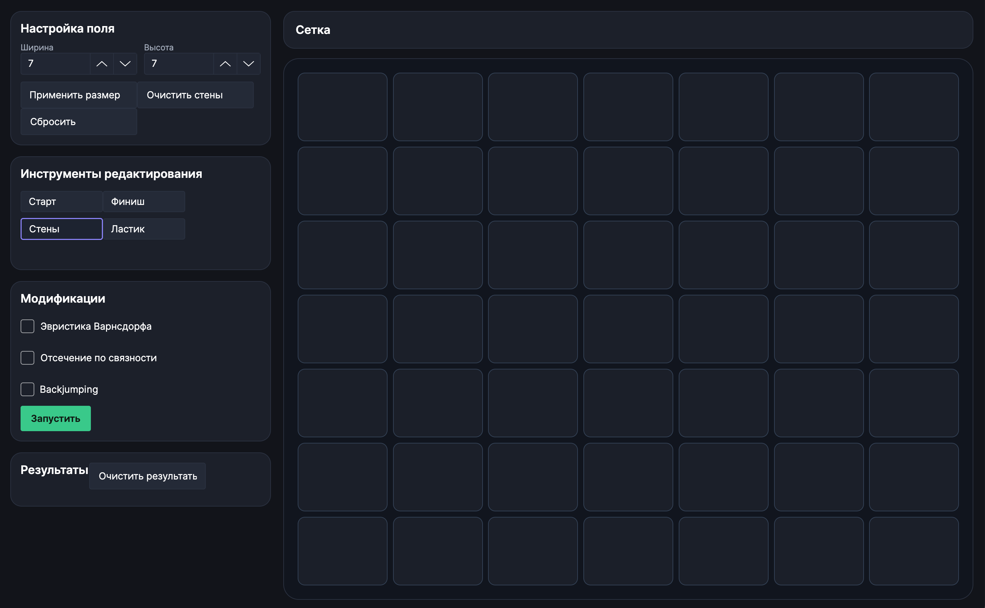Рисунок 8: Главное окно приложения
С помощью окна «Инструменты редактирования» задаем начало и конец пути, в окне «Модификации» выбираем модификации алгоритма.
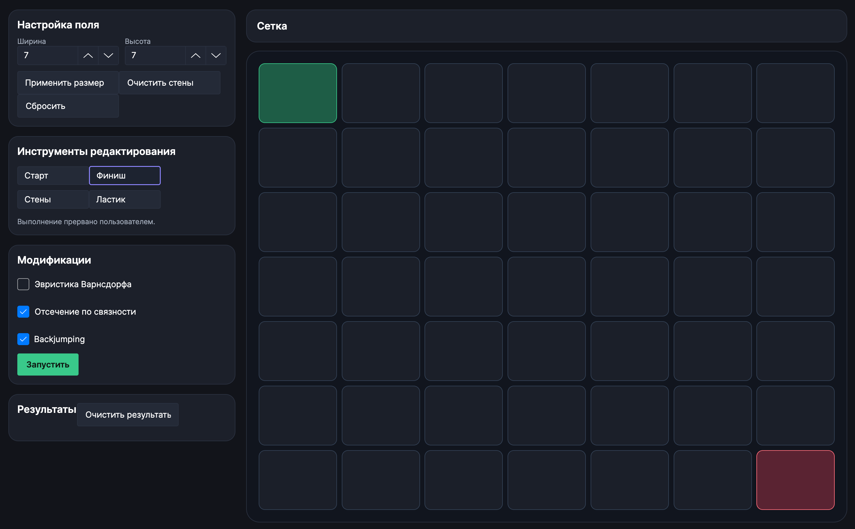Рисунок 9: Задание параметров алгоритма

Нажимаем на кнопку «Запустить». В окне «Результаты» отобразится количество найденных путей, время работы алгоритма, использованная память, а сетке отобразится один из найденных путей.
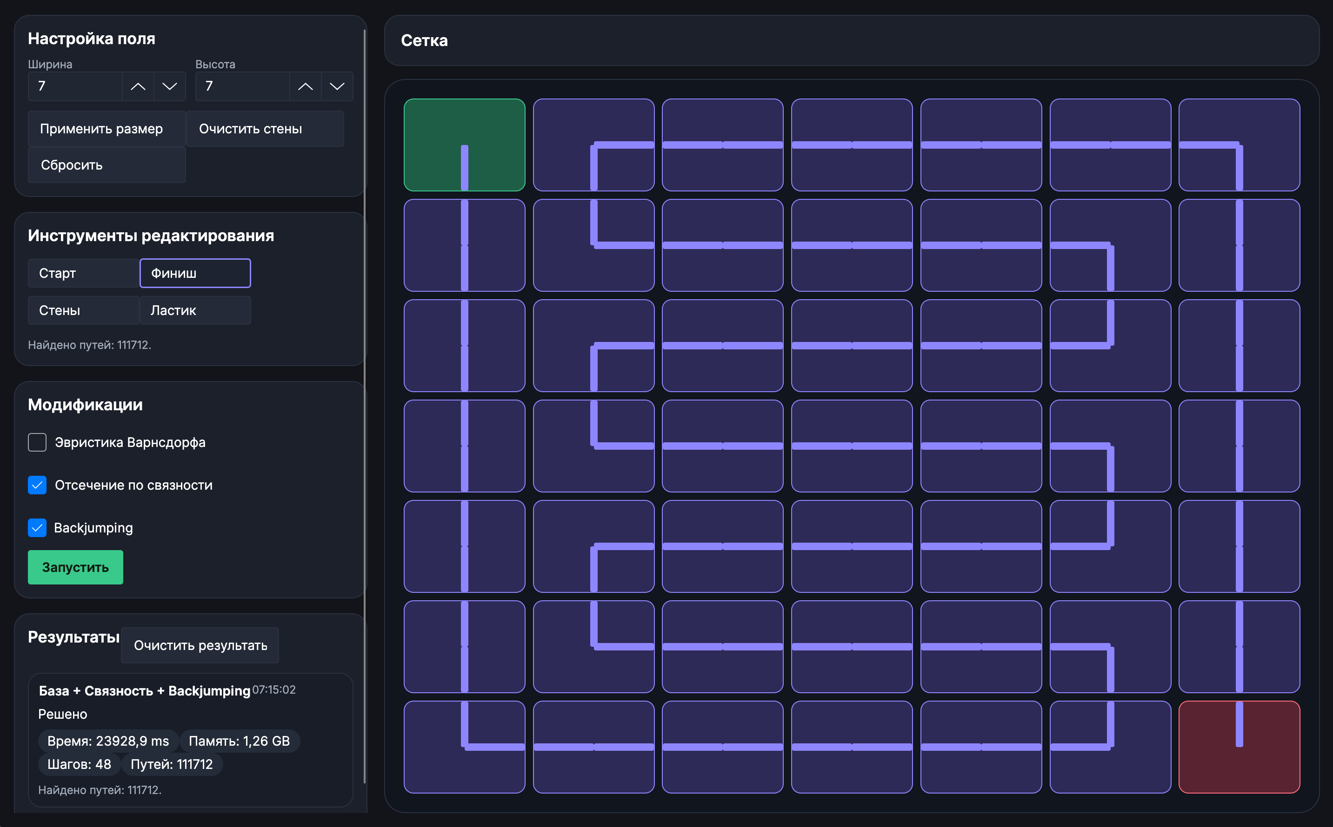Рисунок 10: Результаты анализа
9.2 Приложение «Пятнашки»
Запускаем SlidingPuzzle.Avalonia.
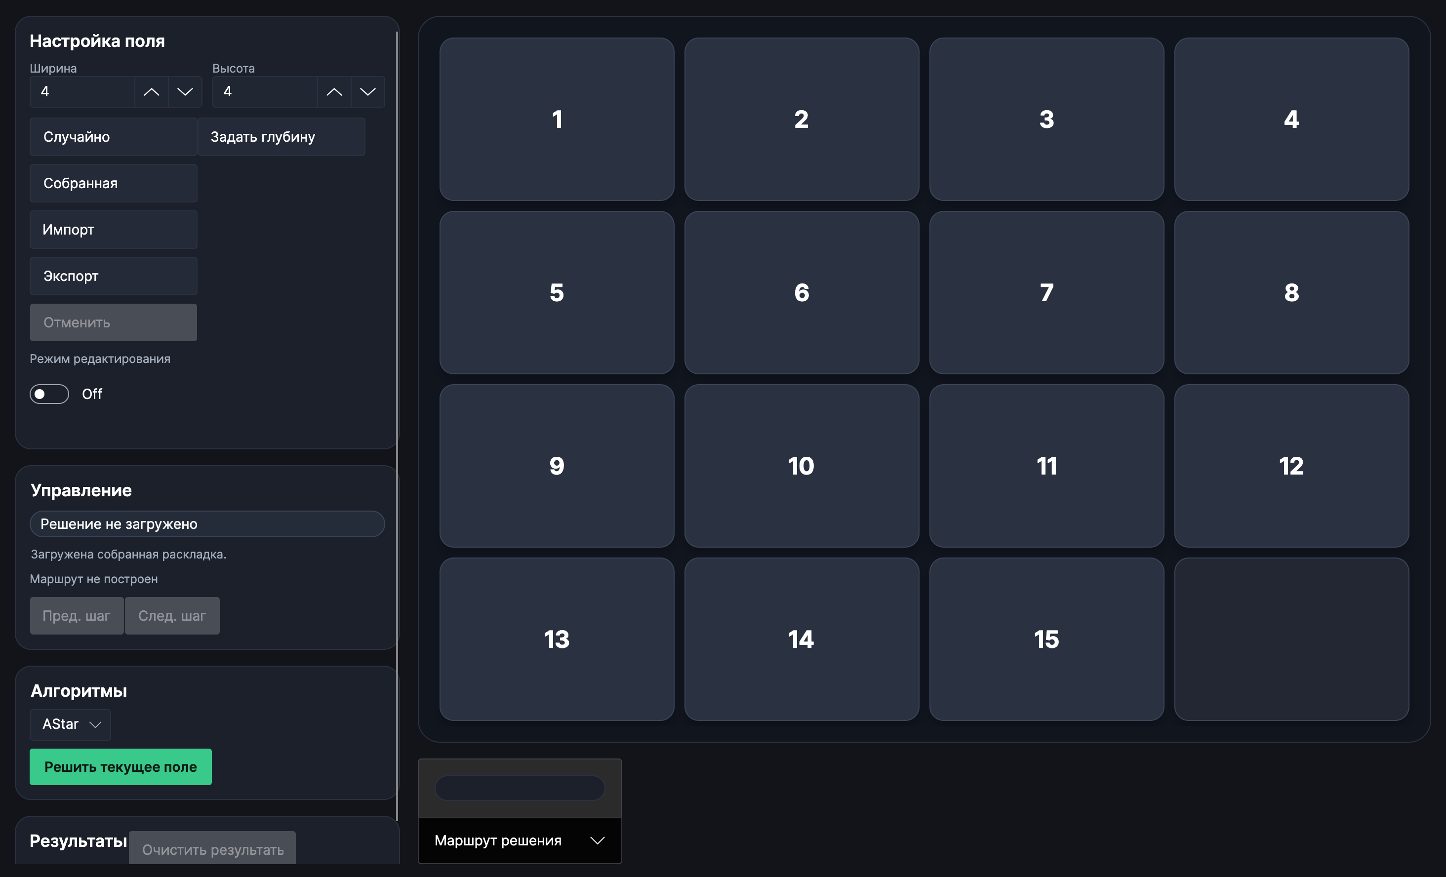Рисунок 11: Главное окно "Пятнашек"

В окне «Настройки поля» задаем размер и начальную расстановку, вручную или случайно. В окне «Алгоритмы» выбираем алгоритм.
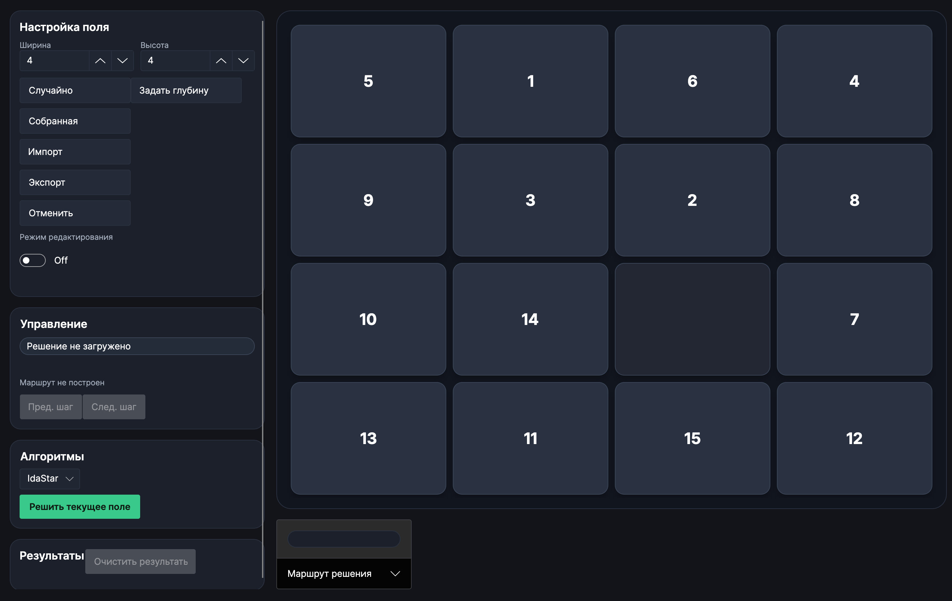Рисунок 12: Выбор алгоритма и инициализация поля
Далее нажимаем на кнопку «Решить текущее поле». В окне «Результаты» отобразится длина найденного пути, время работы и выделенная память, также под полем отобразится маршрут найденного решения.
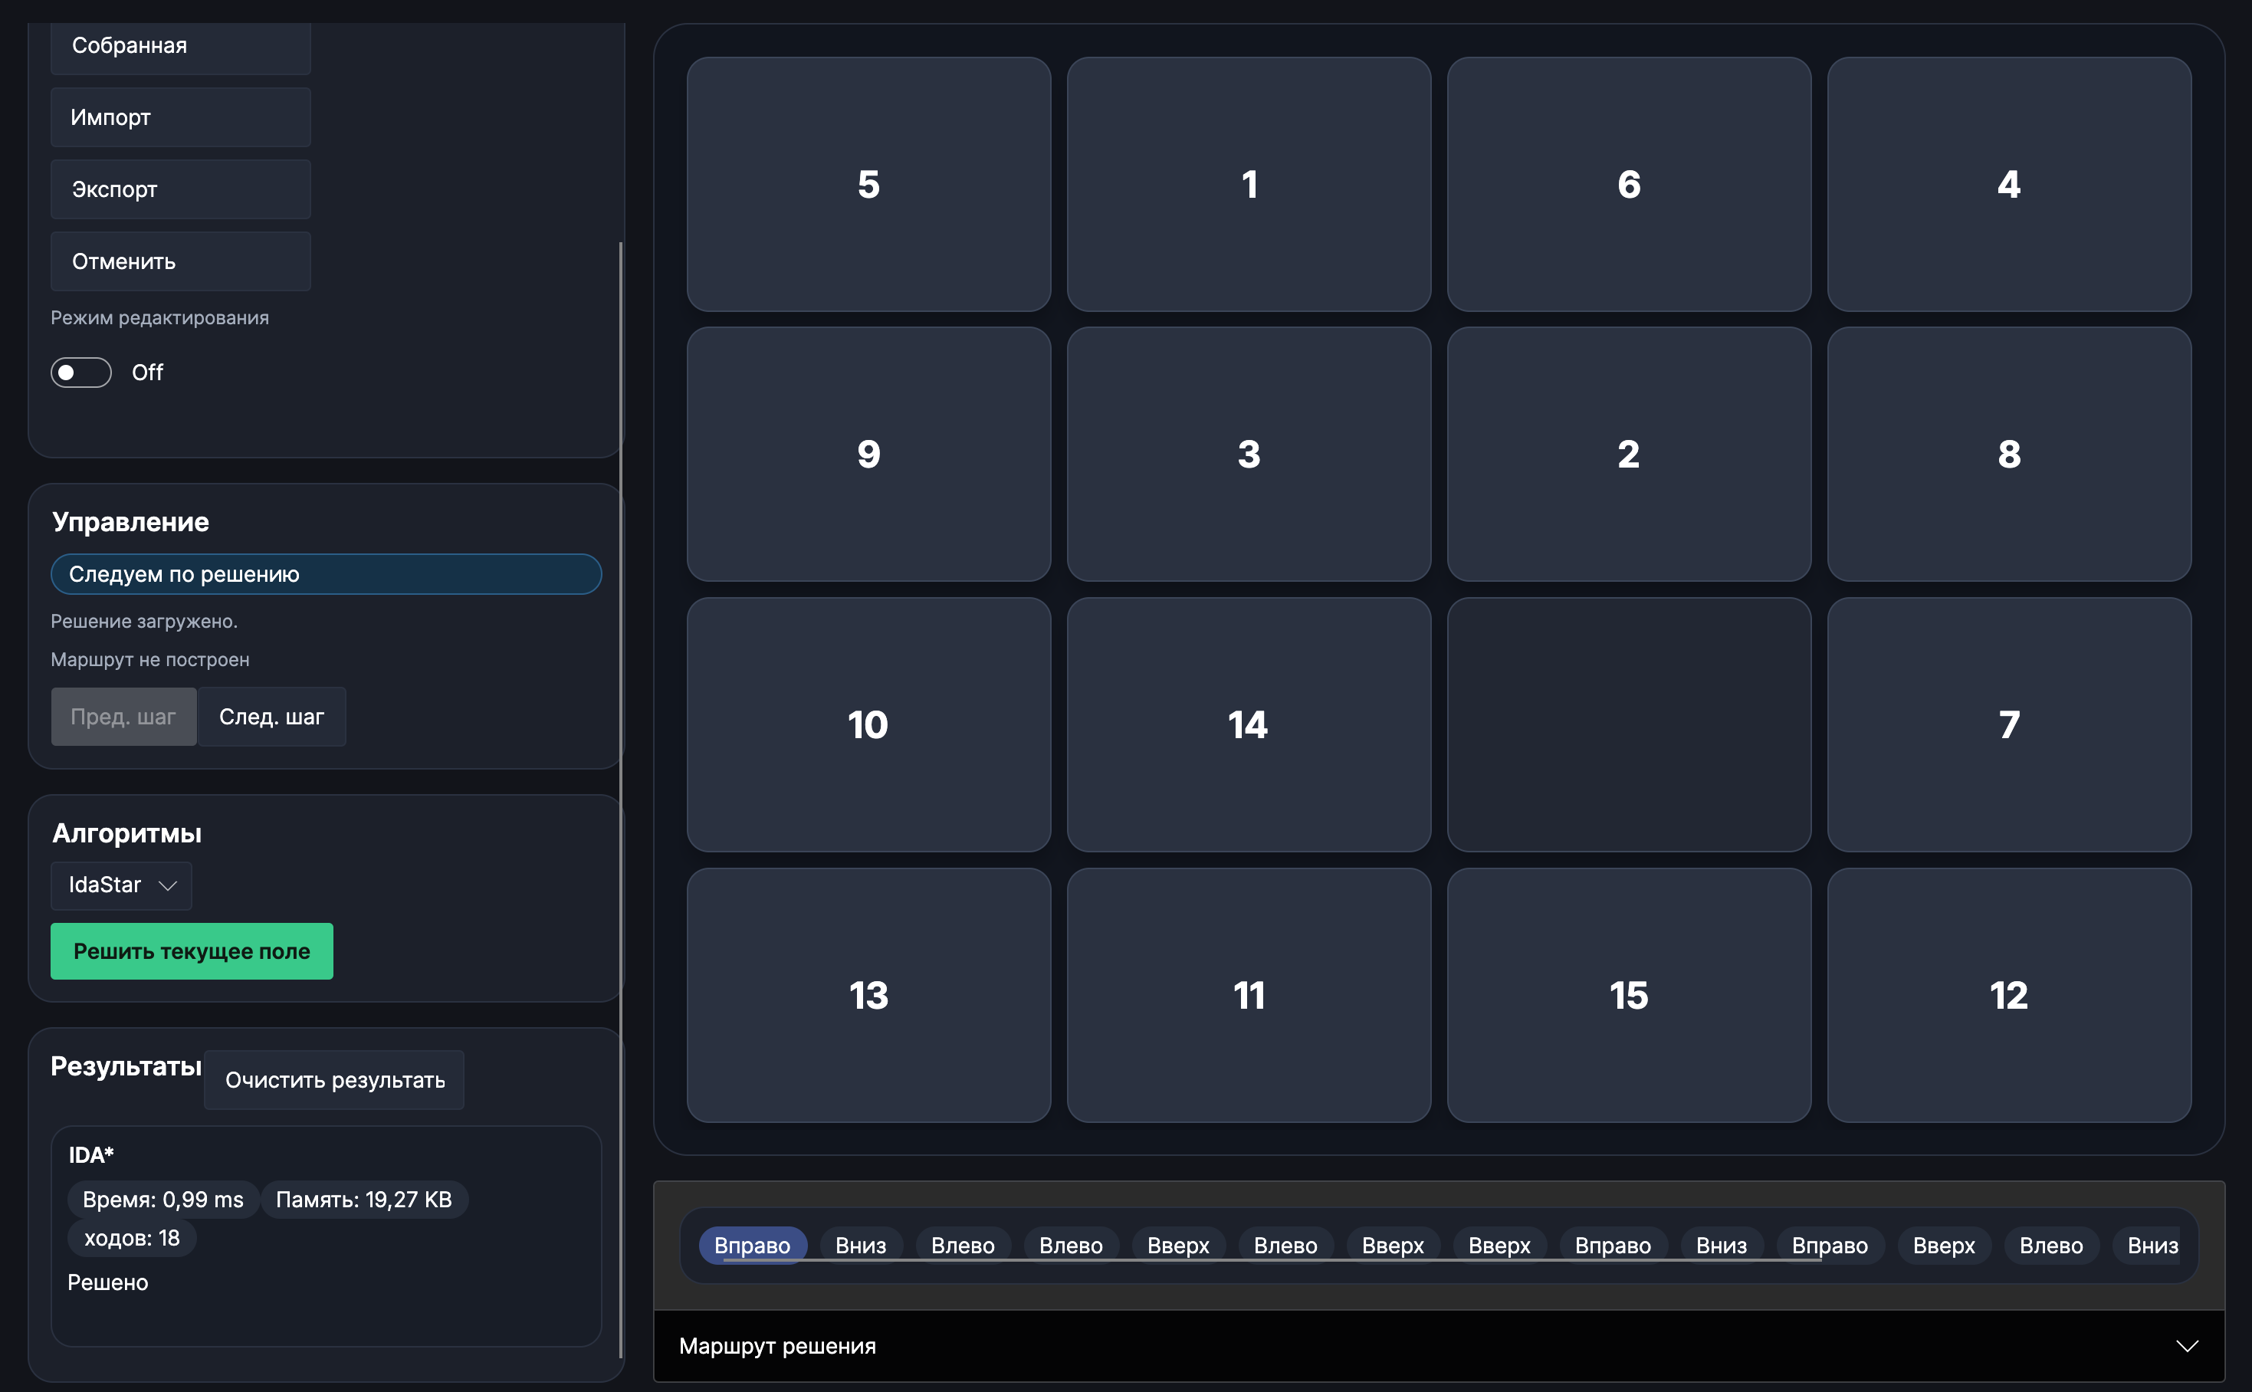Рисунок 13: Результаты алгоритма

10. Исследование
10.1. Исследование алгоритмов поиска гамильтонова пути
Для проведения сравнительного анализа алгоритмов поиска гамильтонова пути использовался проект HamiltonianPath.LoadTest. Этот проект автоматически генерирует наборы корректных тестовых случаев, запускает выбранные алгоритмы, измеряет время работы, объём выделенной памяти и количество найденных путей, после чего сохраняет результаты в файл формата JSON. В проекте предусмотрена загрузка конфигурации из файла loadtest.config.json; если путь к конфигурации не передан явно, используется именно этот файл. Результаты сохраняются в artifacts/hamiltonian-loadtest-results.json.
Запуск эксперимента выполняется из папки SearchAlgorithms/HamiltonianPath.LoadTest командой dotnet run.
В конфигурации эксперимента задаются размеры сеток, количество случаев, количество запусков, список алгоритмов, прогревочные запуски и путь для сохранения сырых результатов. В текущем эксперименте использовались сетки 4×4, 5×5 и 6×6, а также четыре алгоритма:
- baseline
- warnsdorff_heuristic
- connectivity_pruning
- backjump_backtracking
После генерации сырых данных выполнялась их постобработка Python-скриптом analyze_results.py. Скрипт принимает путь к JSON-файлу, строит сводную таблицу, сохраняет её в форматах CSV, а также формирует графики времени, памяти и распределений по каждому размеру сетки.
Запуск анализа выполняется командой:
python analyze_results.py artifacts/hamiltonian-loadtest-results.jsonl --out-dir artifacts/analysis
В результате в папке artifacts/analysis формируются следующие основные файлы:
- summary.csv — сводная таблица по алгоритмам и размерам сетки
- summary.md — та же сводная таблица в формате Markdown
- median_time_ms.png — график медианного времени работы по размерам сетки
- median_memory_bytes.png — график медианного объёма выделенной памяти
- timeout_rate.png — график доли превышений ограничения по времени
- time_boxplot_4x4.png, time_boxplot_5x5, time_boxplot_6x6.png — boxplot-графики времени работы
- memory_boxplot_4x4.png, memory_boxplot_5x5, memory_boxplot_6x6.png — boxplot-графики памяти
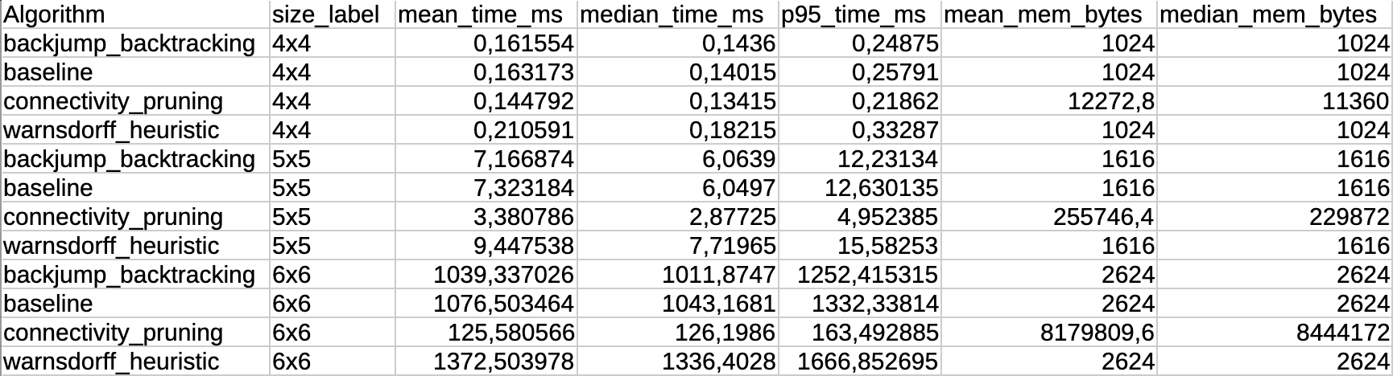Рисунок 14: Сводная таблица результатов тестирования алгоритмов нахождения гамильтонова пути
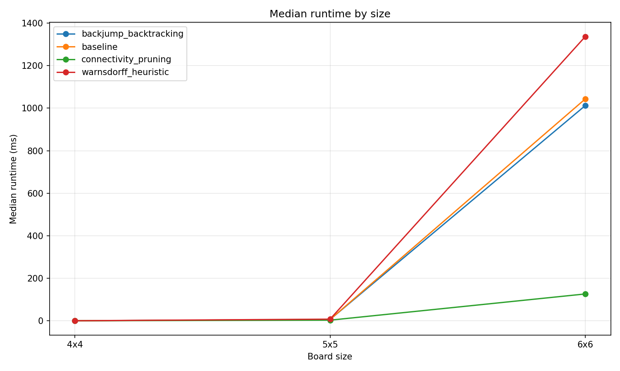Рисунок 15: График медианного времени работы алгоритмов по размерам сетки
На графике медианного времени видно, что линия connectivity_pruning растёт значительно медленнее остальных. Это означает, что отсечение по связности лучше масштабируется при увеличении сетки. Базовый перебор, эвристика Варнсдорфа и backjumping на больших размерах идут гораздо выше, потому что они просматривают больше бесперспективных ветвей.
Сетка 4×4
На сетке 4×4 все алгоритмы работают очень быстро, поэтому различия между ними почти не имеют практического значения. На boxplot-графике видно, что распределения времени у всех вариантов расположены близко друг к другу. Отсечение по связности находится немного ниже остальных, но разрыв небольшой.

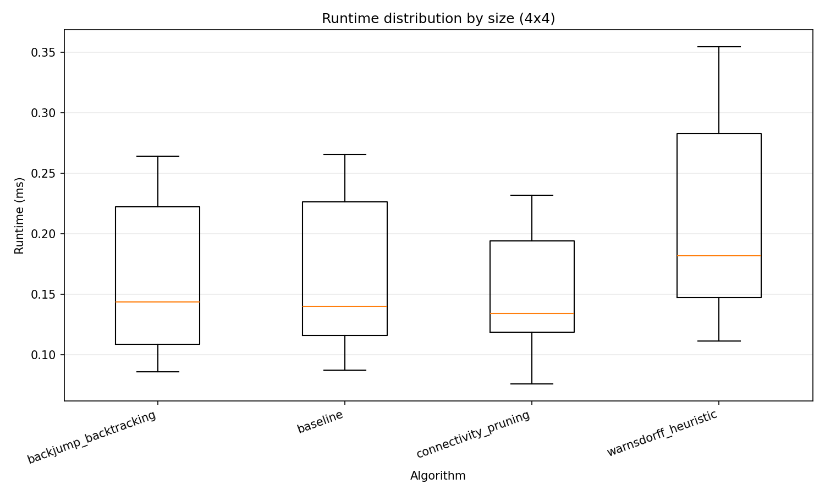Рисунок 16: Boxplot времени работы алгоритмов на сетке 4×4

Эвристика Варнсдорфа на малой сетке не даёт преимущества. Backjumping также почти не отличается от базового перебора, потому что глубина и размер дерева перебора ещё невелики.
По памяти базовый алгоритм, эвристика Варнсдорфа и backjumping используют одинаковое медианное значение — 1024 байта. Отсечение по связности требует 11360 байт, так как дополнительно выполняет проверку связности оставшихся свободных клеток.
Сетка 5×5
На сетке 5×5 различия между алгоритмами становятся заметнее. По boxplot-графику видно, что отсечение по связности уже отделяется от остальных методов и работает быстрее. Базовый перебор и backjumping находятся примерно на одном уровне. Эвристика Варнсдорфа располагается выше, то есть в данной постановке работает медленнее.
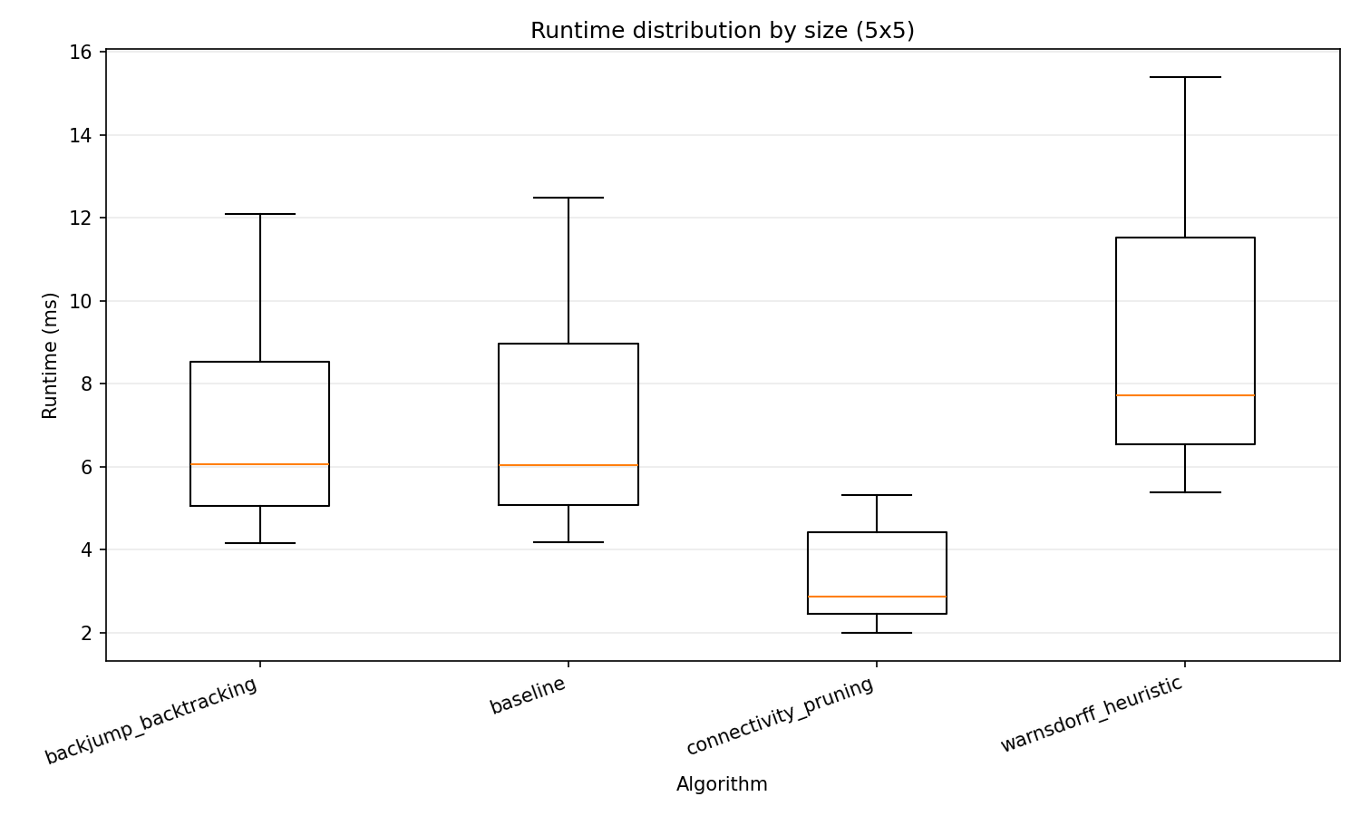Рисунок 17: Boxplot времени работы алгоритмов на сетке 5×5

По памяти базовый перебор, эвристика Варнсдорфа и backjumping снова имеют одинаковое медианное значение — 1616 байт. У отсечения по связности медианная память возрастает до 229872 байт. На этом размере уже хорошо видно, что ускорение достигается за счёт дополнительных структур для проверки связности.
Сетка 6×6
На сетке 6×6 различия становятся наиболее выраженными. На boxplot-графике видно, что connectivity_pruning находится значительно ниже остальных алгоритмов. Это означает, что отсечение по связности стало явным лидером по времени работы. backjumping дает небольшой выигрыш по сравнению с базовым перебором, а эвристика Варнсдорфа снова оказывается самым невыгодным вариантом по времени.
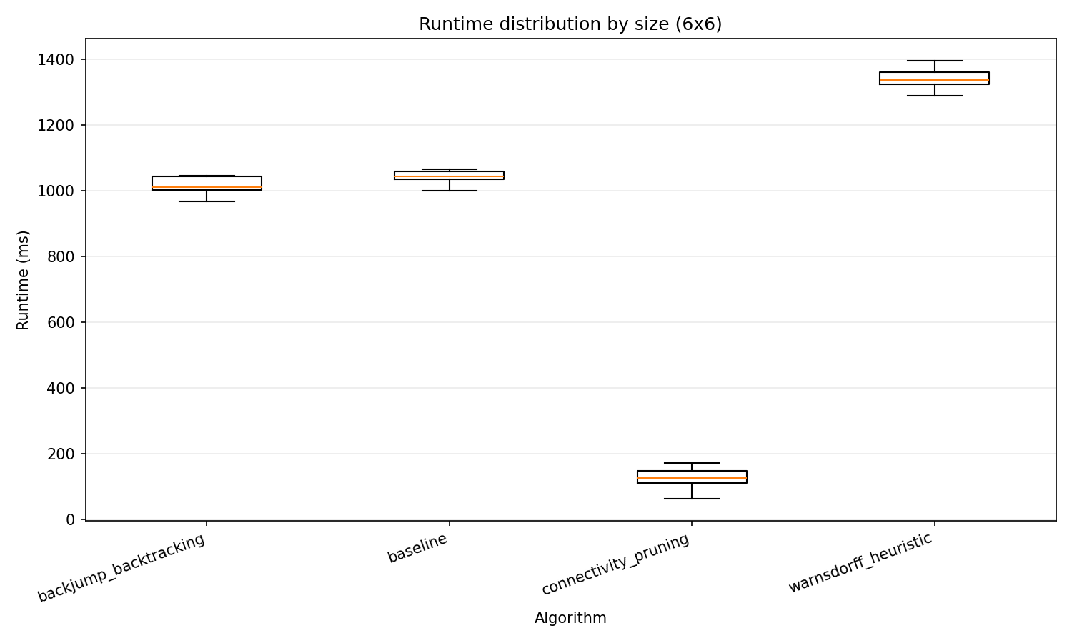Рисунок 18: Boxplot времени работы алгоритмов на сетке 6×6
На большем размере количество возможных ветвей резко возрастает. Базовый перебор вынужден последовательно проверять большое число частичных путей. Backjumping немного уменьшает лишние возвраты, но не устраняет главную проблему — наличие множества ветвей, которые уже не могут привести к полному пути. Поэтому его выигрыш относительно базового варианта остаётся небольшим.
На сетке 6×6 отсечение по связности показывает наиболее сильный выигрыш.
По памяти базовый перебор, эвристика Варнсдорфа и backjumping используют 2624 байта. У отсечения по связности медианная память возрастает до 8444172 байт. Это главный недостаток данной модификации: чем больше сетка, тем дороже становятся дополнительные проверки связности.

Эвристика Варнсдорфа в данном эксперименте не улучшила базовый алгоритм. Причина состоит в постановке задачи: нужно найти все пути, а не первый подходящий. Эвристика помогает выбрать более перспективный ход раньше, но при полном переборе всё равно приходится рассмотреть все допустимые ветви. Поэтому дополнительная логика выбора направления приводит к увеличению времени.
Backjumping показал результат, близкий к базовому перебору. По сути он является микрооптимизацией базового алгоритма.
Отсечение по связности оказалось наиболее эффективной модификацией по времени. Оно особенно хорошо проявило себя на сетке 6×6, где дерево перебора становится значительно больше. Алгоритм заранее отбрасывает состояния, в которых оставшиеся клетки уже нельзя пройти одним непрерывным путём. Именно поэтому он работает заметно быстрее остальных вариантов.
При этом у отсечения по связности есть существенный недостаток — высокий расход памяти. На малой сетке это почти неважно, но на больших размерах разница становится очень большой. Следовательно, данная модификация является компромиссом между временем и памятью.

10.2. Исследование алгоритмов решения задачи пятнашек
Для проведения сравнительного анализа алгоритмов решения задачи пятнашек использовался проект SlidingPuzzle.LoadTest. Этот проект запускает набор заранее подготовленных расстановок, измеряет время работы, количество найденных ходов, объём выделенной памяти и сохраняет результаты в файл формата JSON. Результаты сохраняются в файл artifacts/slidingpuzzle-loadtest-results.json.
Запуск эксперимента выполняется из папки SearchAlgorithms/SlidingPuzzle.LoadTest командой: dotnet run
В конфигурации задаются список алгоритмов, наборы тестовых расстановок, глубина решения, число повторных запусков, прогревочные запуски. В текущем эксперименте использовались расстановки поля 4×4 на глубинах 10, 20, 30, 40 и 50 ходов от эталонного состояния. Для сравнения были выбраны четыре алгоритма: bfs, astar, idastar и idabackjump.
После генерации сырых результатов выполнялась постобработка Python-скриптом analyze_results.py. Скрипт читает JSON-файл, строит сводную таблицу, сохраняет её в форматах CSV и Markdown, а также формирует графики медианного времени, медианной памяти и доли превышений ограничения по времени.
Запуск анализа выполняется командой:
python analyze_results.py artifacts/slidingpuzzle-loadtest-results.jsonl --out-dir artifacts/analysis
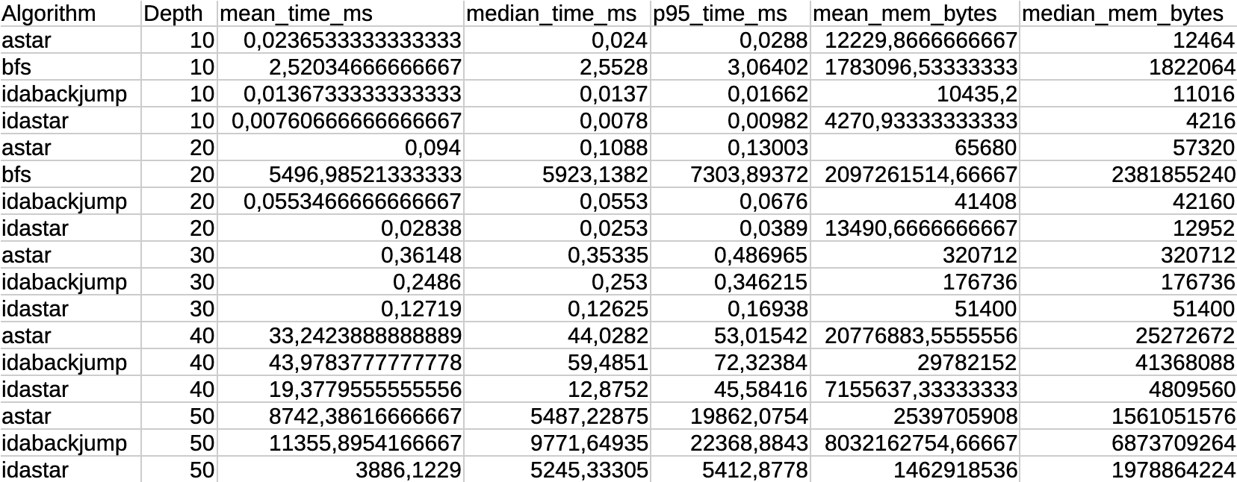Рисунок 19: Сводные результаты эксперимента для задачи пятнашек
В задаче пятнашек качество решения удобно проверять по числу ходов.
Общая картина показывает, что BFS быстро становится непрактичным. На малой глубине он ещё завершает поиск, но уже заметно проигрывает остальным алгоритмам по времени и особенно по памяти. На глубине 20 разрыв становится огромным, а начиная с глубины 30 BFS фактически перестаёт быть пригодным для эксперимента: он упирается в ограничение по времени (20 минут) и дальше пропускается политикой остановки после таймаута.
Среди остальных алгоритмов наиболее устойчивым оказался IDA*. Он показывает лучшее или близкое к лучшему время почти на всех глубинах и при этом использует меньше памяти, чем A* и модификация с backjumping. Алгоритм A* работает хорошо на небольших и средних глубинах, но с ростом глубины начинает потреблять всё больше памяти, так как хранит множество открытых и закрытых состояний.
Глубина 10
На глубине 10 все алгоритмы, кроме BFS, работают очень быстро. На обычном boxplot-графике BFS сильно выше остальных, поэтому быстрые методы визуально почти лежат около нуля. На логарифмической шкале различия между A*, IDA* и IDA* с backjumping становятся заметнее.
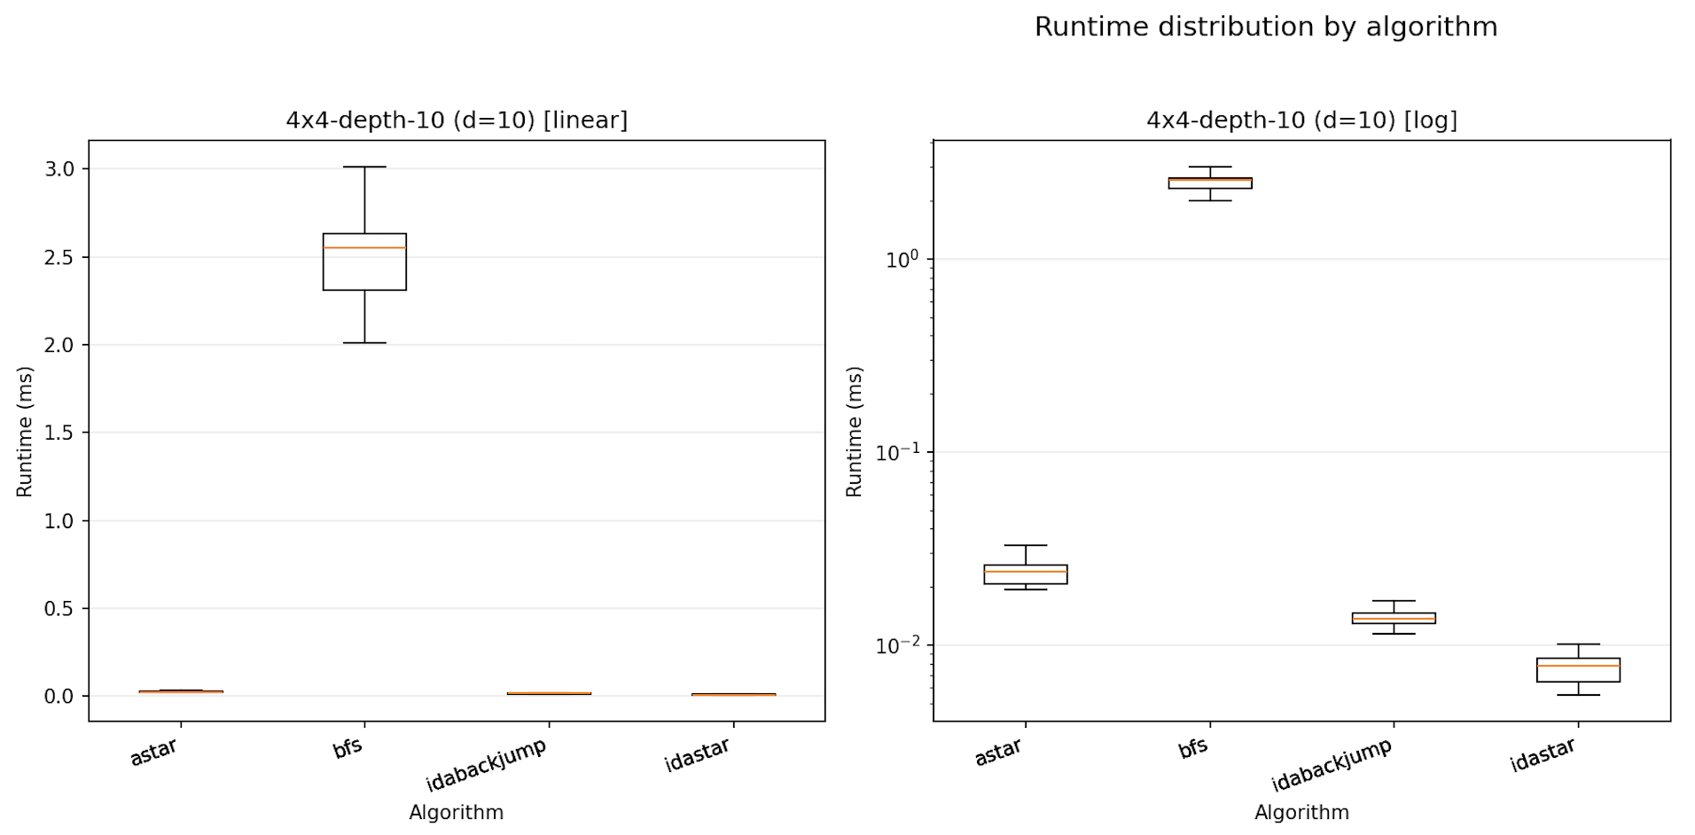Рисунок 20: Boxplot времени работы алгоритмов на глубине 10
По графику видно, что лучшим по времени на этой глубине является IDA*. backjump и A* работают быстро, но располагаются немного выше. BFS уже на глубине 10 оказывается самым медленным, хотя сама задача ещё не является сложной.
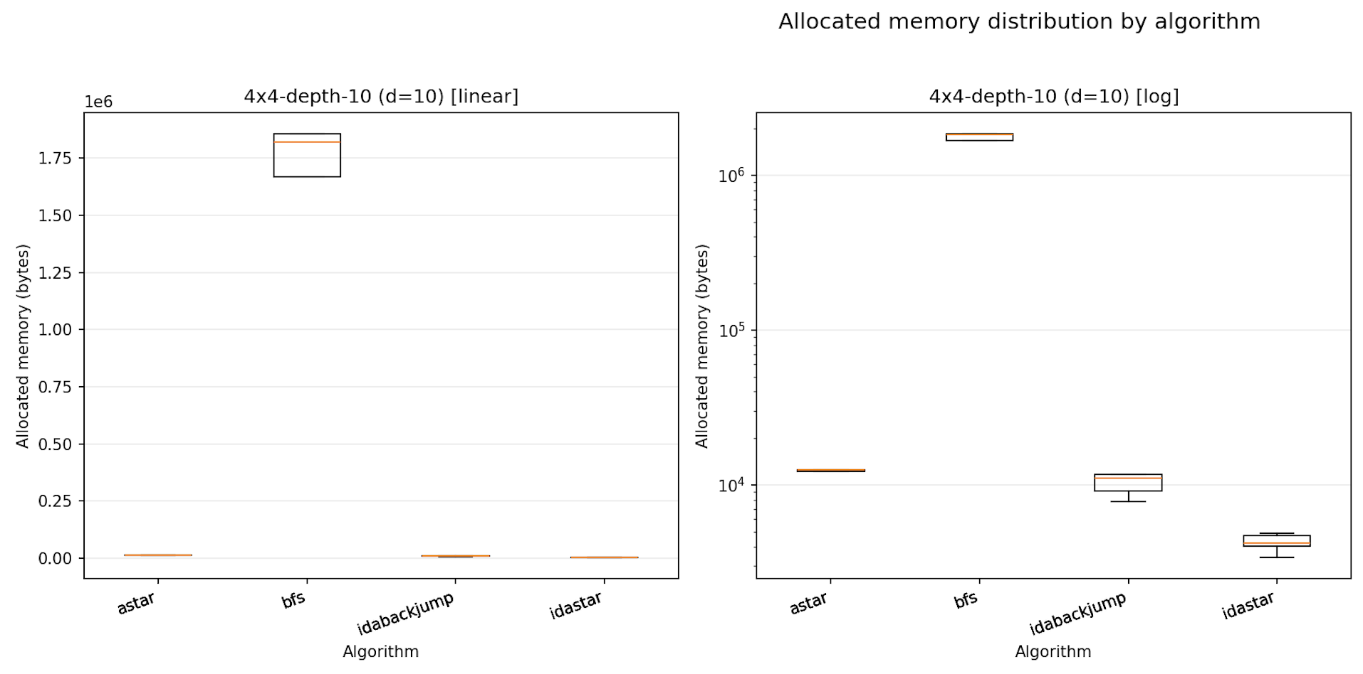Рисунок 21: Boxplot выделяемой памяти на глубине 10
По памяти картина ещё более показательная. BFS использует на порядок больше памяти, чем остальные алгоритмы. Это объясняется тем, что поиск в ширину хранит большую очередь состояний и множество посещённых досок. IDA* требует меньше всего памяти, потому что выполняет поиск в глубину с ограничением по оценке и не хранит весь фронт поиска.
Глубина 20
На глубине 20 различия между алгоритмами становятся резкими. На обычной шкале BFS полностью доминирует по времени и делает остальные алгоритмы почти неразличимыми, поэтому для этого случая полезна логарифмическая версия boxplot-графика.
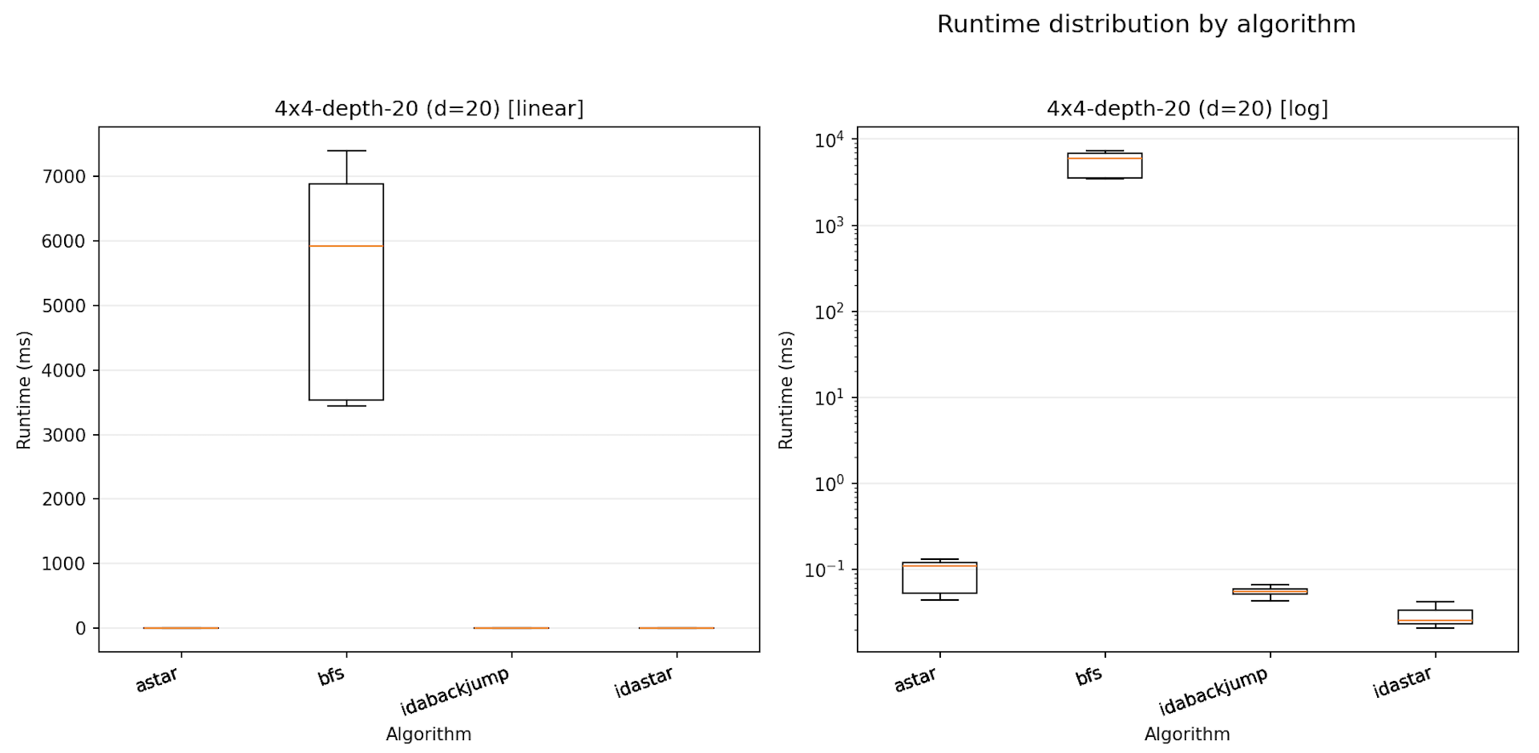Рисунок 22: Boxplot времени работы алгоритмов на глубине 20
На логарифмическом графике видно, что IDA* остаётся лучшим вариантом. A* и IDA* с backjumping также решают задачу быстро, но располагаются выше. BFS становится практически непригодным для такой глубины: время работы увеличивается очень сильно, а разброс остаётся большим.
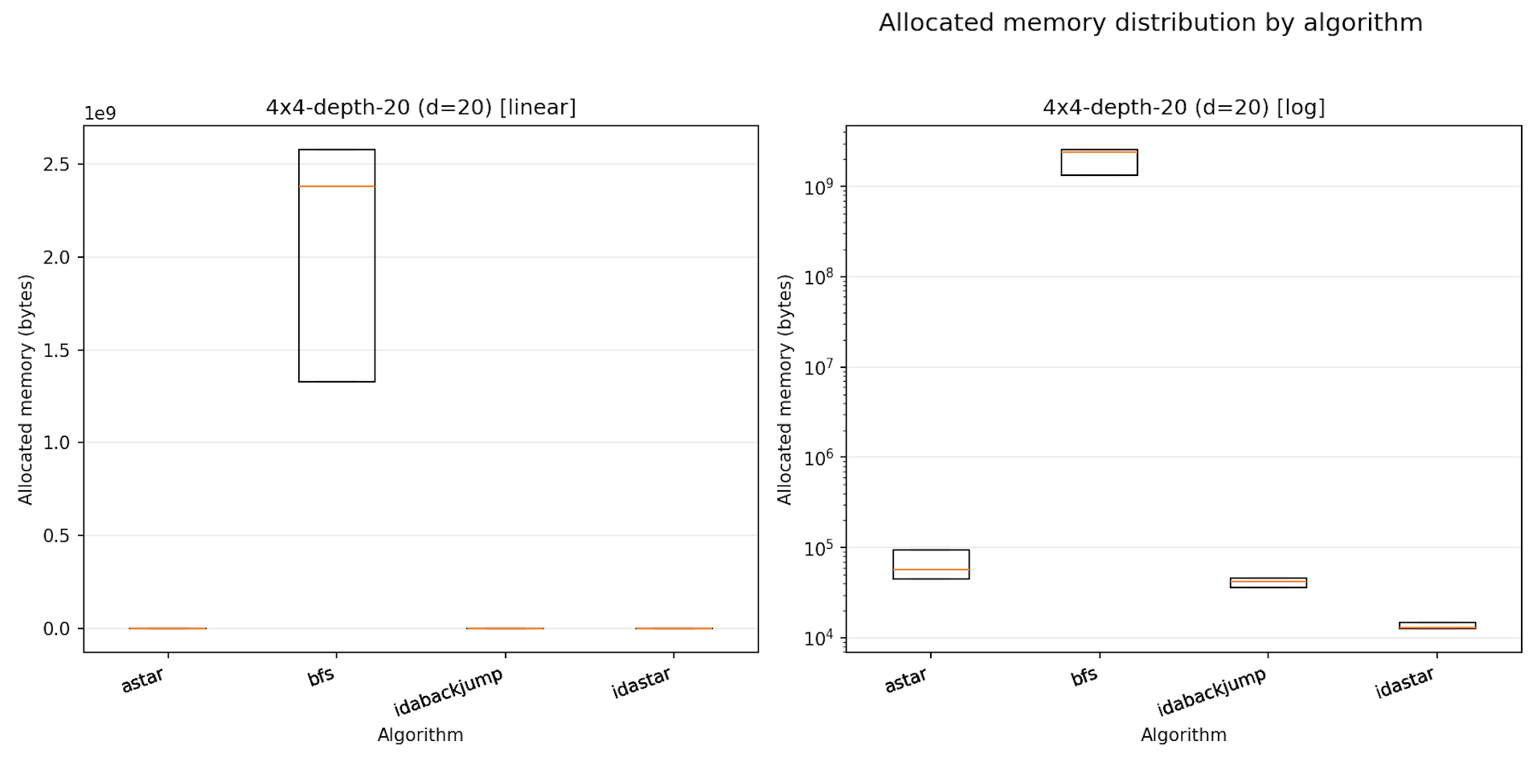Рисунок 23: Boxplot выделяемой памяти на глубине 20
По памяти BFS становится главным аутсайдером. Его медианное значение памяти на глубине 20 составляет 2381860888 байт. Для сравнения, у IDA* медианная память составляет 12952 байта, у backjump — 42160 байт, у A* — 57320 байт. То есть BFS требует не просто больше памяти, а на несколько порядков больше. Это связано с тем, что при поиске в ширину число состояний растёт экспоненциально с глубиной.
Глубина 30
Начиная с глубины 30 BFS становится непрактичным, после превышения ограничения дальнейшие запуски пропускаются политикой эксперимента. Поэтому основной интерес представляют A*, IDA* и IDA* с backjumping.
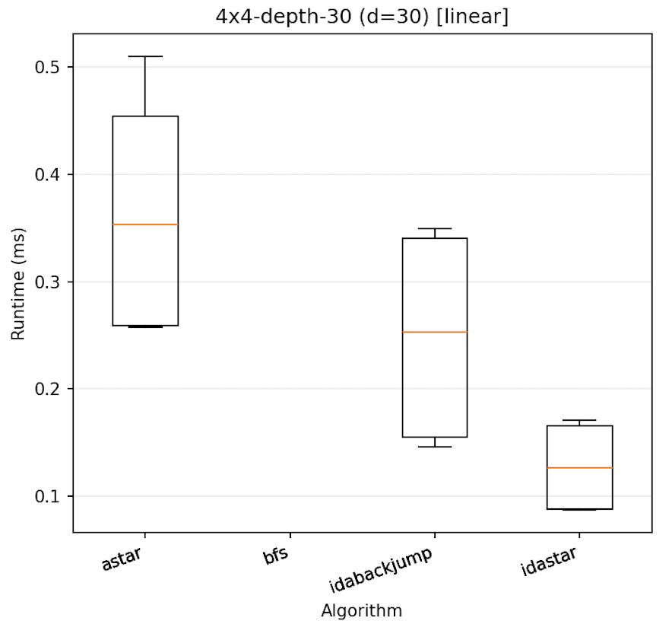Рисунок 24: Boxplot времени работы алгоритмов на глубине 30

По boxplot-графику видно, что IDA* остаётся самым быстрым и наиболее компактным по разбросу. A* работает медленнее, но всё ещё достаточно устойчиво. IDA* с backjumping оказывается между ними.
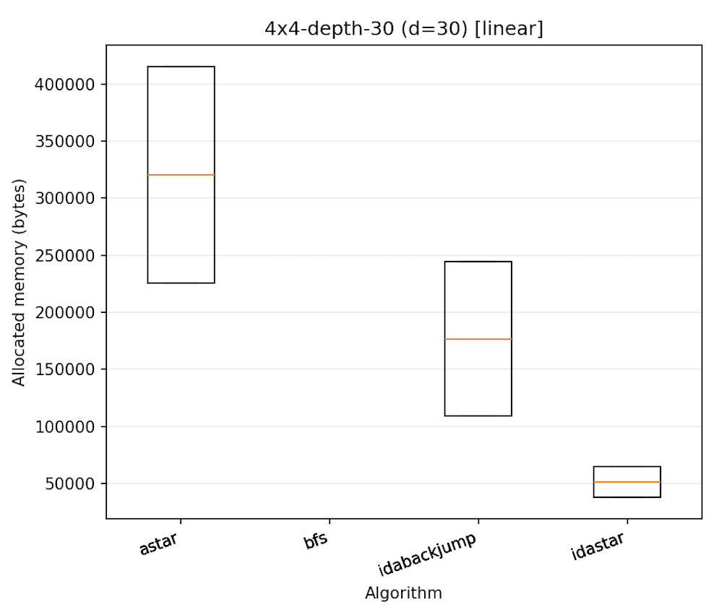Рисунок 25: Boxplot выделяемой памяти на глубине 30

По памяти IDA* также остаётся лучшим среди рабочих алгоритмов. Медианная память составляет 51400 байт. У backjump — 176736 байт, у A* — 320712 байт.
Глубина 40
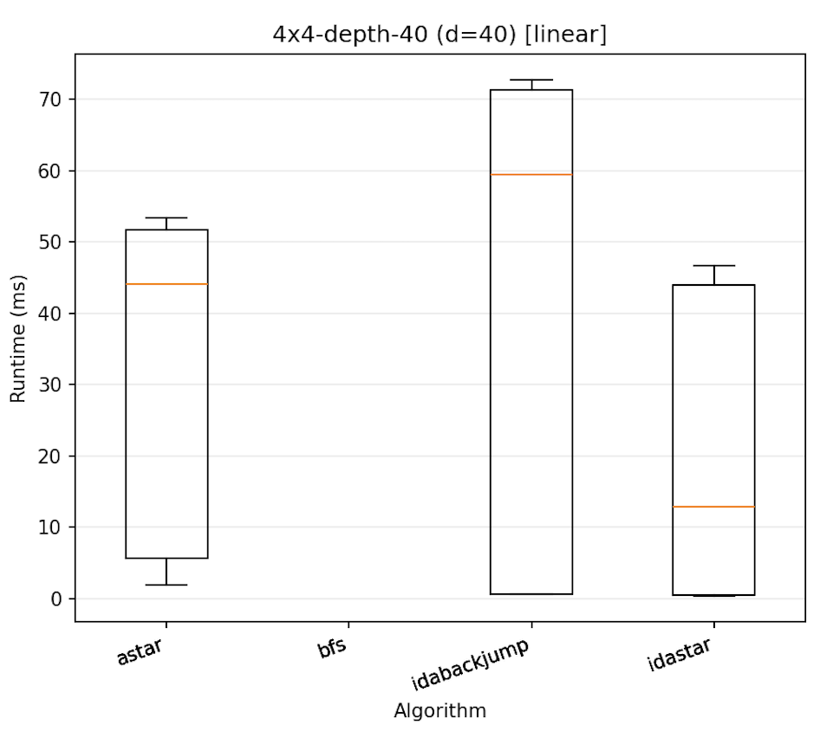Рисунок 26: Boxplot времени работы алгоритмов на глубине 40

На графике видно, что IDA* по-прежнему выглядит лучшим вариантом. Его распределение находится ниже A* и backjumping. A* на этой глубине начинает резко дорожать, потому что для поиска оптимального пути ему приходится хранить всё больше промежуточных состояний. backjump также не показывает улучшения относительно обычного A*.
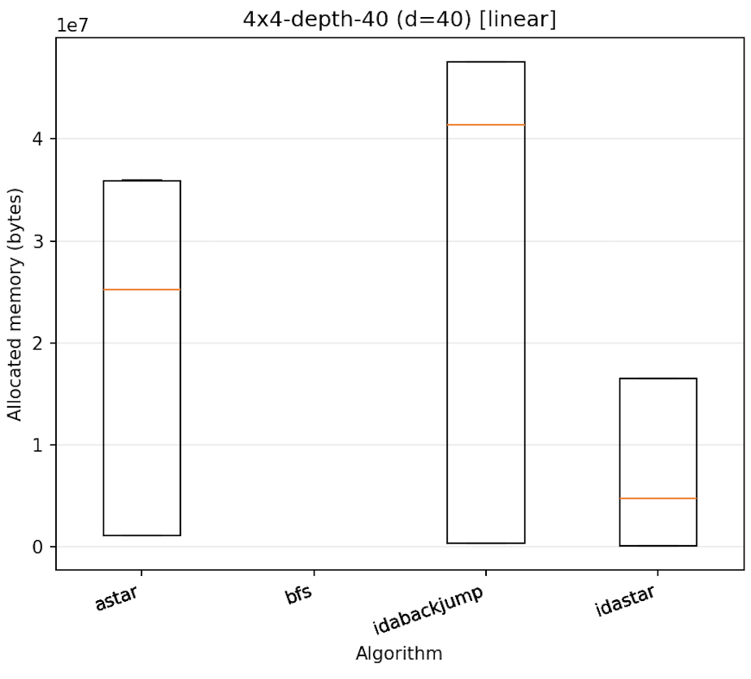Рисунок 27: Boxplot выделяемой памяти на глубине 40

По памяти различия становятся ещё сильнее. IDA* продолжает выигрывать, в то время как backjump уже проигрывает базовому A*.
Глубина 50
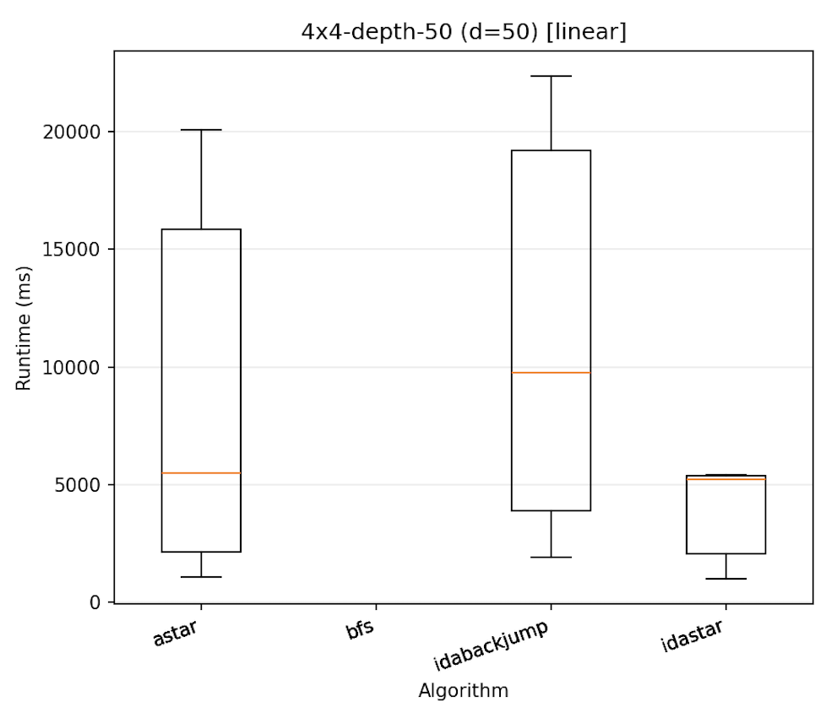Рисунок 28: Boxplot времени работы алгоритмов на глубине 50

На boxplot-графике видно, что у A* и idabackjump появляется большой разброс времени. Это означает, что сложность конкретной расстановки начинает сильно влиять на время поиска. idastar в целом остаётся наиболее предпочтительным вариантом: он не всегда имеет минимальное значение на каждом отдельном запуске, но по общей картине выглядит самым рациональным среди рабочих алгоритмов.
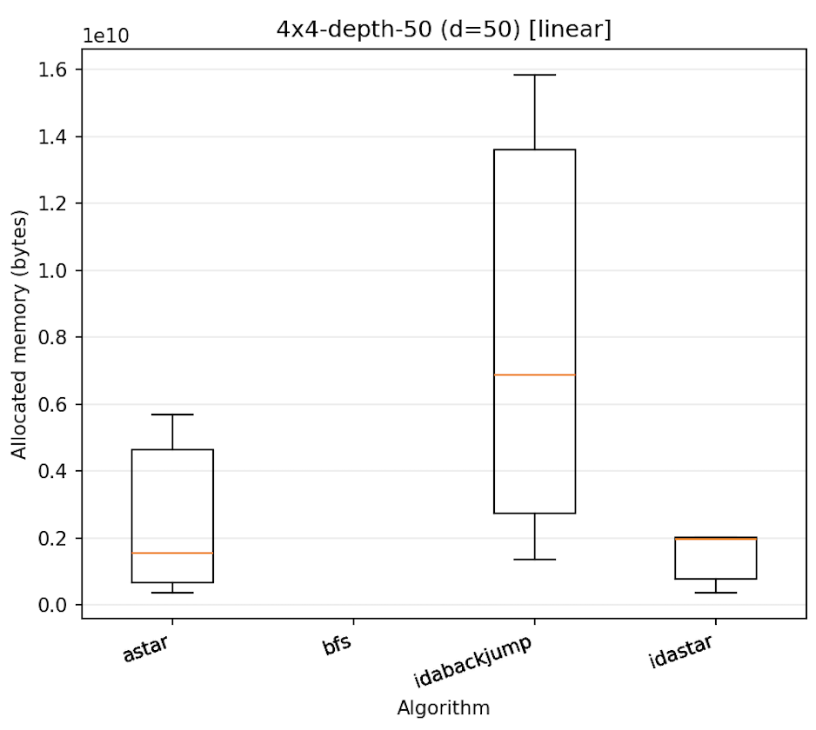Рисунок 29: Boxplot выделяемой памяти на глубине 50

По памяти все рабочие алгоритмы на глубине 50 становятся значительно дороже, однако A* уже иногда выигрывает у IDA*.

По результатам экспериментов можно сделать вывод, что все рабочие эвристические алгоритмы находят решения корректной длины. На каждой глубине A*, IDA* и IDA* с backjumping возвращают число ходов, совпадающее с глубиной подготовленной расстановки.
BFS оказался пригоден только для малых глубин. Его основной недостаток — огромный расход памяти и резкий рост времени работы. Для пятнашек 4×4 этот алгоритм можно использовать только на очень простых случаях, но для более глубоких расстановок он быстро становится непрактичным.
A* значительно эффективнее BFS и хорошо работает на малых и средних глубинах, однако его слабое место — память. При увеличении глубины алгоритм хранит всё больше состояний, из-за чего расход памяти быстро растёт.
Наилучшим вариантом в проведённом исследовании оказался IDA*. Он стабильно показывает лучшее соотношение времени и памяти. Алгоритм использует манхэттенское расстояние как эвристическую оценку и при этом не хранит все найденные состояния, поэтому лучше масштабируется на глубоких расстановках.
Модификация с backjumping в текущей реализации выигрывает у A* на перестановках маленькой глубины, но уступает на большой глубине.

11. Вывод
В ходе лабораторной работы были реализованы и исследованы алгоритмы перебора с возвратом и их модификации для двух задач: поиска гамильтонова пути на прямоугольной сетке и решения игры «Пятнашки».
Для задачи поиска гамильтонова пути был реализован базовый перебор с возвратом, а также модификации с эвристикой Варнсдорфа, отсечением по связности и backjumping. По результатам экспериментов установлено, что все алгоритмы корректно находят одинаковое количество путей на одних и тех же входных данных. Наиболее эффективной модификацией по времени работы оказалось отсечение по связности. Оно позволяет заранее отбрасывать ветви, в которых оставшиеся свободные клетки уже нельзя пройти одним непрерывным путём. При этом данная модификация требует значительно больше памяти, поэтому является компромиссом между временем работы и затратами памяти.
Эвристика Варнсдорфа в текущей постановке не дала выигрыша, так как в работе требуется найти все возможные пути, а не только один первый путь. Она изменяет порядок перебора, но не уменьшает общий объём полного поиска. Backjumping показал результат, близкий к базовому перебору, и может рассматриваться как небольшая оптимизация без роста затрат памяти.
Для задачи «Пятнашки» были реализованы BFS, A*, IDA* и IDA* с backjumping. По результатам экспериментов установлено, что BFS подходит только для простых расстановок малой глубины, так как с увеличением глубины резко растут время работы и расход памяти. A* оказался значительно эффективнее BFS и хорошо работает на малых и средних глубинах, однако его недостатком является рост памяти из-за хранения большого числа состояний.
Наилучшим алгоритмом для задачи «Пятнашки» оказался IDA*. Он использует манхэттенское расстояние как эвристическую оценку, находит решения корректной длины и при этом не хранит весь фронт поиска. Благодаря этому IDA* показал лучшее соотношение времени работы и памяти.

Листинг кода
// FILE: SlidingPuzzle.Core/Abstractions/ISolver.cs
using SlidingPuzzle.Core.DataObjects;
using SlidingPuzzle.Core.Domains;

namespace SlidingPuzzle.Core.Abstractions;

public interface ISolver
{
SolveResult Solve(PuzzleBoard board, CancellationToken cancellationToken = default);
}

// FILE: SlidingPuzzle.Core/DataObjects/AStarPathState.cs
using SlidingPuzzle.Core.Domains;

namespace SlidingPuzzle.Core.DataObjects;

public record struct AStarPathState
{
public PuzzleBoard Board { get; private set; }
public int StepCount { get; private set; }
public int Score => StepCount + Board.TotalManhattanDistance;

public AStarPathState(PuzzleBoard board, int stepCount)
{
ArgumentNullException.ThrowIfNull(board);

Board = board;
StepCount = stepCount;
}
}

// FILE: SlidingPuzzle.Core/DataObjects/SolveResult.cs
using SlidingPuzzle.Core.Enums;

namespace SlidingPuzzle.Core.DataObjects;

public sealed class SolveResult(IReadOnlyList<Direction> moves, bool isSolved)
{
public bool IsSolved { get; } = isSolved;
public IReadOnlyList<Direction> Moves { get; } = moves ?? throw new ArgumentNullException(nameof(moves));
public int MoveCount => Moves.Count;
}

// FILE: SlidingPuzzle.Core/Domains/PuzzleBoard.cs
using SlidingPuzzle.Core.Enums;
using SlidingPuzzle.Core.Helpers;

namespace SlidingPuzzle.Core.Domains;

public class PuzzleBoard : IEquatable<PuzzleBoard>, IComparable<PuzzleBoard>, IComparable
{
private byte[] _board;

public byte Height { get; }
public byte Width { get; }
public byte BlankTilePosition { get; private set; }
public int TotalManhattanDistance { get; private set; }
public bool IsGoal => TotalManhattanDistance == 0;
public byte BlankTileX => (byte)(BlankTilePosition % Width);
public byte BlankTileY => (byte)(BlankTilePosition / Width);

public PuzzleBoard(byte[] board, byte height, byte width)
{
if (!IsSolvable(board, height, width))
throw new ArgumentException(null, nameof(board));

_board = (byte[])board.Clone();
Height = height;
Width = width;
BlankTilePosition = GetBlankTilePosition(_board);

SetTotalManhattanDistance();
}

public PuzzleBoard(byte[,] board)
{
var height = (byte)board.GetLength(0);
var width = (byte)board.GetLength(1);

_board = board.Cast<byte>().ToArray();

if (!IsSolvable(_board, height, width))
throw new ArgumentException(null, nameof(board));

Height = height;
Width = width;
BlankTilePosition = GetBlankTilePosition(_board);

SetTotalManhattanDistance();
}

public PuzzleBoard(PuzzleBoard other)
{
_board = (byte[])other._board.Clone();
Height = other.Height;
Width = other.Width;
BlankTilePosition = other.BlankTilePosition;
TotalManhattanDistance = other.TotalManhattanDistance;
}

public static bool IsValidBoard(byte[] board, byte height, byte width)
{
ArgumentNullException.ThrowIfNull(board);

if (height == 0 || width == 0)
throw new ArgumentException(null, nameof(board));

var area = height * width;

if (area != board.Length || area > byte.MaxValue + 1)
throw new ArgumentException(null, nameof(board));

var length = board.Length;
var set = new HashSet<byte>();
var max = byte.MinValue;
var min = byte.MaxValue;

for (var i = 0; i < length; ++i)
{
max = byte.Max(max, board[i]);
min = byte.Min(min, board[i]);
set.Add(board[i]);
}

return set.Count == length && min == 0 && max == length - 1;
}

public static bool IsSolvable(byte[] board, byte height, byte width)
{
if (!IsValidBoard(board, height, width))
throw new ArgumentException(null, nameof(board));

if (width == 1 || height == 1)
{
byte expected = 1;

foreach (var t in board)
{
if (t == 0)
continue;

if (t != expected)
return false;

expected++;
}

return true;
}

var blankRowFromBottom = -1;

for (var i = 0; i < board.Length; ++i)
{
if (board[i] != 0)
continue;

blankRowFromBottom = height - i / width;
break;
}

var invCnt = CountInversions(board);

if (width % 2 == 1)
return invCnt % 2 == 0;

return (blankRowFromBottom + invCnt) % 2 == 1;
}

public byte this[byte y, byte x]
{
get
{
if (y >= Height || x >= Width)
throw new ArgumentOutOfRangeException();

return _board[Width * y + x];
}
set
{
if (y >= Height || x >= Width)
throw new ArgumentOutOfRangeException();

_board[Width * y + x] = value;
}
}

public byte this[byte index]
{
get => _board[index];
set => _board[index] = value;
}

public void ApplyStep(Direction dir)
{
Step(dir, inPlace: true);
}

public PuzzleBoard MakeStep(Direction dir)
{
return Step(dir, inPlace: false);
}

public bool TryApplyStep(Direction dir)
{
if (!IsValidStep(dir))
return false;

Step(dir, inPlace: true);
return true;
}

public bool TryMakeStep(Direction dir, out PuzzleBoard? nextBoard)
{
if (!IsValidStep(dir))
{
nextBoard = null;
return false;
}

nextBoard = Step(dir, inPlace: false);
return true;
}

public void UndoStep(Direction dir)
{
ApplyStep(DirectionHelper.GetOppositeDirection(dir));
}

public bool IsValidStep(Direction dir)
{
return dir switch
{
Direction.Left => BlankTileX != 0,
Direction.Down => BlankTileY != Height - 1,
Direction.Right => BlankTileX != Width - 1,
Direction.Up => BlankTileY != 0,
_ => false
};
}

public IEnumerable<Direction> GetValidSteps()
{
if (IsValidStep(Direction.Left))
yield return Direction.Left;

if (IsValidStep(Direction.Down))
yield return Direction.Down;

if (IsValidStep(Direction.Right))
yield return Direction.Right;

if (IsValidStep(Direction.Up))
yield return Direction.Up;
}

public PuzzleBoardKey GetKey()
=> new PuzzleBoardKey(this);

public bool Equals(PuzzleBoard? other)
{
if (ReferenceEquals(this, other))
return true;

if (other is null)
return false;

if (Height != other.Height || Width != other.Width)
return false;

for (var i = 0; i < _board.Length; ++i)
{
if (_board[i] != other._board[i])
return false;
}

return true;
}

public override bool Equals(object? obj)
{
return obj is PuzzleBoard other && Equals(other);
}

public override int GetHashCode()
{
unchecked
{
var hash = 17;
hash = hash * 31 + Height;
hash = hash * 31 + Width;

foreach (var t in _board)
hash = hash * 31 + t;

return hash;
}
}

public static bool operator ==(PuzzleBoard? left, PuzzleBoard? right)
=> Equals(left, right);

public static bool operator !=(PuzzleBoard? left, PuzzleBoard? right)
=> !Equals(left, right);

public byte[] ToArray()
=> (byte[])_board.Clone();

public int CompareTo(PuzzleBoard? other)
{
if (ReferenceEquals(this, other))
return 0;

if (other is null)
return 1;

var totalManhattanDistanceComparison = TotalManhattanDistance.CompareTo(other.TotalManhattanDistance);
if (totalManhattanDistanceComparison != 0)
return totalManhattanDistanceComparison;

var blankTilePositionComparison = -BlankTilePosition.CompareTo(other.BlankTilePosition);
if (blankTilePositionComparison != 0)
return blankTilePositionComparison;

var heightComparison = Height.CompareTo(other.Height);
if (heightComparison != 0)
return heightComparison;

var widthComparison = Width.CompareTo(other.Width);
if (widthComparison != 0)
return widthComparison;

for (var i = 0; i < _board.Length; ++i)
{
var tileComparison = _board[i].CompareTo(other[(byte)i]);
if (tileComparison != 0)
return tileComparison;
}

return 0;
}

public int CompareTo(object? obj)
{
if (obj is null)
return 1;

if (ReferenceEquals(this, obj))
return 0;

return obj is PuzzleBoard other
? CompareTo(other)
: throw new ArgumentException($"Object must be of type {nameof(PuzzleBoard)}");
}

private PuzzleBoard Step(Direction dir, bool inPlace)
{
if (!IsValidStep(dir))
throw new ArgumentException(null, nameof(dir));

var board = inPlace ? this : new PuzzleBoard(this);

var oldBlankIndex = board.BlankTilePosition;
var newBlankIndex = board.GetNewBlankPosition(dir);
var movedTile = board._board[newBlankIndex];

board.UpdateManhattanDistanceForMove(movedTile, newBlankIndex, oldBlankIndex);

(board._board[oldBlankIndex], board._board[newBlankIndex]) =
(board._board[newBlankIndex], board._board[oldBlankIndex]);

board.BlankTilePosition = newBlankIndex;

return board;
}

private byte GetNewBlankPosition(Direction dir)
{
return dir switch
{
Direction.Left => (byte)(BlankTilePosition - 1),
Direction.Down => (byte)(BlankTilePosition + Width),
Direction.Right => (byte)(BlankTilePosition + 1),
Direction.Up => (byte)(BlankTilePosition - Width),
_ => throw new ArgumentException(null, nameof(dir))
};
}

private static int CountInversions(byte[] board)
{
ArgumentNullException.ThrowIfNull(board);

var inversions = 0;

for (var i = 0; i < board.Length; ++i)
{
var left = board[i];

if (left == 0)
continue;

for (var j = i + 1; j < board.Length; ++j)
{
var right = board[j];

if (right == 0)
continue;

if (left > right)
inversions++;
}
}

return inversions;
}

private static byte GetBlankTilePosition(byte[] board)
{
for (var i = 0; i < board.Length; ++i)
{
if (board[i] == 0)
return (byte)i;
}

throw new ArgumentException(null, nameof(board));
}

private void SetTotalManhattanDistance()
{
TotalManhattanDistance = 0;

for (var index = 0; index < _board.Length; ++index)
{
var tileValue = _board[index];

if (tileValue == 0)
continue;

TotalManhattanDistance += GetTileManhattanDistance(tileValue, (byte)index);
}
}

private void UpdateManhattanDistanceForMove(byte tileValue, byte oldTileIndex, byte newTileIndex)
{
if (tileValue == 0)
return;

var oldDistance = GetTileManhattanDistance(tileValue, oldTileIndex);
var newDistance = GetTileManhattanDistance(tileValue, newTileIndex);

TotalManhattanDistance += newDistance - oldDistance;
}

private int GetTileManhattanDistance(byte tileValue, byte index)
{
var x = index % Width;
var y = index / Width;

var goalIndex = tileValue - 1;
var goalX = goalIndex % Width;
var goalY = goalIndex / Width;

return Math.Abs(x - goalX) + Math.Abs(y - goalY);
}
}

// FILE: SlidingPuzzle.Core/Domains/PuzzleBoardKey.cs
namespace SlidingPuzzle.Core.Domains;

public sealed class PuzzleBoardKey : IEquatable<PuzzleBoardKey>
{
private readonly byte[] _data;
private readonly int _hashCode;

public int Length => _data.Length;

public PuzzleBoardKey(byte[] data)
{
ArgumentNullException.ThrowIfNull(data);

_data = (byte[])data.Clone();
_hashCode = ComputeHashCode(_data);
}

public PuzzleBoardKey(PuzzleBoard board)
{
ArgumentNullException.ThrowIfNull(board);

_data = board.ToArray();
_hashCode = ComputeHashCode(_data);
}

public bool Equals(PuzzleBoardKey? other)
{
if (ReferenceEquals(this, other))
return true;

if (other is null)
return false;

if (_hashCode != other._hashCode)
return false;

if (_data.Length != other._data.Length)
return false;

for (var i = 0; i < _data.Length; ++i)
{
if (_data[i] != other._data[i])
return false;
}

return true;
}

public override bool Equals(object? obj)
{
return obj is PuzzleBoardKey other && Equals(other);
}

public override int GetHashCode()
{
return _hashCode;
}

private static int ComputeHashCode(byte[] data)
{
unchecked
{
var hash = 2166136261;

for (var i = 0; i < data.Length; i++)
{
hash ^= data[i];
hash *= 16777619;
}

return (int)hash;
}
}
}

// FILE: SlidingPuzzle.Core/Domains/PuzzleBoardBuilder.cs
using SlidingPuzzle.Core.Domains;
using SlidingPuzzle.Core.Enums;

namespace SlidingPuzzle.Core.Builders;

public class PuzzleBoardBuilder
{
private byte _height = 4;
private byte _width = 4;
private int _shuffleStepCount = 100;
private Random _random = Random.Shared;
private bool _allowGoal = false;

public PuzzleBoardBuilder WithSize(byte height, byte width)
{
if (height == 0 || width == 0)
throw new ArgumentException();

_height = height;
_width = width;

return this;
}

public PuzzleBoardBuilder WithShuffleStepCount(int shuffleStepCount)
{
if (shuffleStepCount < 0)
throw new ArgumentOutOfRangeException(nameof(shuffleStepCount));

_shuffleStepCount = shuffleStepCount;

return this;
}

public PuzzleBoardBuilder WithRandom(Random random)
{
_random = random ?? throw new ArgumentNullException(nameof(random));
return this;
}

public PuzzleBoardBuilder AllowGoal(bool allowGoal = true)
{
_allowGoal = allowGoal;
return this;
}

public PuzzleBoard BuildSolved()
{
return new PuzzleBoard(CreateSolvedBoard(), _height, _width);
}

public PuzzleBoard BuildRandomSolvable()
{
var board = BuildSolved();

if (_height == 1 && _width == 1)
return board;

Direction? previousDirection = null;

for (var i = 0; i < _shuffleStepCount; ++i)
{
var dir = GetRandomStep(board, previousDirection);

board.ApplyStep(dir);
previousDirection = dir;
}

if (!_allowGoal && board.IsGoal)
{
var dir = GetRandomStep(board, previousDirection);
board.ApplyStep(dir);
}

return board;
}

public PuzzleBoard BuildRandomSolvablePermutation()
{
var area = _height * _width;

if (area == 1)
return BuildSolved();

if (_height == 1 || _width == 1)
return BuildRandomSolvableOneDimensional(area);

var board = CreateOrderedBoard(area);

Shuffle(board);

if (!PuzzleBoard.IsSolvable(board, _height, _width))
SwapTwoNonBlankTiles(board);

var result = new PuzzleBoard(board, _height, _width);

if (!_allowGoal && result.IsGoal)
return BuildRandomSolvablePermutation();

return result;
}

public PuzzleBoard BuildRandomSolvableAtDistance(int distance)
{
if (distance < 0)
throw new ArgumentOutOfRangeException(nameof(distance));

if (distance == 0)
return BuildSolved();

const int maxAttempts = 128;

for (var attempt = 0; attempt < maxAttempts; attempt++)
{
var board = BuildSolved();
var visited = new HashSet<PuzzleBoardKey> { board.GetKey() };

Direction? previousDirection = null;

var success = true;

for (var step = 0; step < distance; step++)
{
var candidates = GetDepthCandidates(board, previousDirection, visited);

if (candidates.Count == 0)
{
success = false;
break;
}

var chosen = candidates[_random.Next(candidates.Count)];

board.ApplyStep(chosen);
visited.Add(board.GetKey());
previousDirection = chosen;
}

if (!success)
continue;

if (!_allowGoal && board.IsGoal)
continue;

return board;
}

throw new InvalidOperationException($"Unable to generate a solvable board at distance {distance} from the goal.");
}

private PuzzleBoard BuildRandomSolvableOneDimensional(int area)
{
var board = new byte[area];
var blankIndex = _random.Next(area);

byte value = 1;

for (var i = 0; i < area; ++i)
{
if (i == blankIndex)
{
board[i] = 0;
continue;
}

board[i] = value++;
}

var result = new PuzzleBoard(board, _height, _width);

if (!_allowGoal && result.IsGoal)
return BuildRandomSolvableOneDimensional(area);

return result;
}

private byte[] CreateSolvedBoard()
{
var area = _height * _width;
return CreateOrderedBoard(area);
}

private static byte[] CreateOrderedBoard(int area)
{
var board = new byte[area];

for (var i = 0; i < area - 1; ++i)
board[i] = (byte)(i + 1);

board[area - 1] = 0;

return board;
}

private void Shuffle(byte[] board)
{
for (var i = board.Length - 1; i > 0; --i)
{
var j = _random.Next(i + 1);
(board[i], board[j]) = (board[j], board[i]);
}
}

private static void SwapTwoNonBlankTiles(byte[] board)
{
var firstIndex = -1;
var secondIndex = -1;

for (var i = 0; i < board.Length; ++i)
{
if (board[i] == 0)
continue;

if (firstIndex == -1)
{
firstIndex = i;
continue;
}

secondIndex = i;
break;
}

if (firstIndex == -1 || secondIndex == -1)
throw new InvalidOperationException();

(board[firstIndex], board[secondIndex]) = (board[secondIndex], board[firstIndex]);
}

private List<Direction> GetDepthCandidates(
PuzzleBoard board,
Direction? previousDirection,
HashSet<PuzzleBoardKey> visited)
{
var candidates = new List<Direction>();
var oppositeDirection = previousDirection.HasValue
? Helpers.DirectionHelper.GetOppositeDirection(previousDirection.Value)
: (Direction?)null;

foreach (var direction in board.GetValidSteps())
{
if (oppositeDirection.HasValue && direction == oppositeDirection.Value)
continue;

if (!board.TryMakeStep(direction, out var nextBoard) || nextBoard is null)
continue;

if (visited.Contains(nextBoard.GetKey()))
continue;

candidates.Add(direction);
}

return candidates;
}

private Direction GetRandomStep(PuzzleBoard board, Direction? previousDirection)
{
var moves = new List<Direction>();
var oppositeDirection = previousDirection.HasValue
? Helpers.DirectionHelper.GetOppositeDirection(previousDirection.Value)
: (Direction?)null;

foreach (var dir in board.GetValidSteps())
{
if (oppositeDirection.HasValue && dir == oppositeDirection.Value)
continue;

moves.Add(dir);
}

if (moves.Count == 0)
{
foreach (var dir in board.GetValidSteps())
moves.Add(dir);
}

return moves[_random.Next(moves.Count)];
}
}

// FILE: SlidingPuzzle.Core/Enums/Direction.cs
namespace SlidingPuzzle.Core.Enums;

public enum Direction : byte
{
Left = 1,
Down = 2,
Right = 3,
Up = 4
}

// FILE: SlidingPuzzle.Core/Helpers/DirectionHelper.cs
using SlidingPuzzle.Core.Enums;

namespace SlidingPuzzle.Core.Helpers;

public static class DirectionHelper
{
public static ReadOnlySpan<Direction> All =>
[
Direction.Left,
Direction.Down,
Direction.Right,
Direction.Up
];

public static Direction GetOppositeDirection(Direction dir)
{
return dir switch
{
Direction.Left => Direction.Right,
Direction.Right => Direction.Left,
Direction.Up => Direction.Down,
Direction.Down => Direction.Up,
_ => throw new ArgumentException(null, nameof(dir))
};
}
}

// FILE: SlidingPuzzle.Core/Helpers/PathBuilder.cs
using SlidingPuzzle.Core.Domains;
using SlidingPuzzle.Core.Enums;

namespace SlidingPuzzle.Core.Helpers;

public static class PathBuilder
{
public static IReadOnlyList<Direction> Build(
Dictionary<PuzzleBoard, (PuzzleBoard parent, Direction dir)> parents,
PuzzleBoard lastState)
{
var path = new List<Direction>();

while (parents.TryGetValue(lastState, out var info))
{
path.Add(info.dir);
lastState = info.parent;
}

var pathLen = path.Count;

for (var i = 0; i < pathLen / 2; ++i)
(path[i], path[pathLen - i - 1]) = (path[pathLen - i - 1], path[i]);

return path;
}
}

// FILE: SlidingPuzzle.Core/Solvers/AStarSolver.cs
using SlidingPuzzle.Core.Abstractions;
using SlidingPuzzle.Core.DataObjects;
using SlidingPuzzle.Core.Domains;
using SlidingPuzzle.Core.Enums;
using SlidingPuzzle.Core.Helpers;

namespace SlidingPuzzle.Core.Solvers;

public class AStarSolver : ISolver
{
public SolveResult Solve(PuzzleBoard board, CancellationToken cancellationToken = default)
{
ArgumentNullException.ThrowIfNull(board);

var closed = new HashSet<PuzzleBoard>();
var parents = new Dictionary<PuzzleBoard, (PuzzleBoard parent, Direction dir)>();
var gScore = new Dictionary<PuzzleBoard, int> { [board] = 0 };

var openSet = new PriorityQueue<AStarPathState, int>();
openSet.Enqueue(new AStarPathState(board, 0), 0 + board.TotalManhattanDistance);

while (openSet.Count != 0)
{
cancellationToken.ThrowIfCancellationRequested();

var curState = openSet.Dequeue();

if (closed.Contains(curState.Board))
continue;

if (gScore.TryGetValue(curState.Board, out var bestG) && curState.StepCount > bestG)
continue;

if (curState.Board.IsGoal)
return new SolveResult(PathBuilder.Build(parents, curState.Board), true);

closed.Add(curState.Board);

foreach (var dir in curState.Board.GetValidSteps())
{
var nextBoard = curState.Board.MakeStep(dir);

if (closed.Contains(nextBoard))
continue;

var tentativeG = curState.StepCount + 1;

if (gScore.TryGetValue(nextBoard, out var knownG) && tentativeG >= knownG)
continue;

gScore[nextBoard] = tentativeG;
parents[nextBoard] = (curState.Board, dir);

var nextState = new AStarPathState(nextBoard, tentativeG);
openSet.Enqueue(nextState, nextState.Score);
}
}

return new SolveResult([], false);
}
}

// FILE: SlidingPuzzle.Core/Solvers/BfsSolver.cs
using SlidingPuzzle.Core.Abstractions;
using SlidingPuzzle.Core.DataObjects;
using SlidingPuzzle.Core.Domains;
using SlidingPuzzle.Core.Enums;
using SlidingPuzzle.Core.Helpers;

namespace SlidingPuzzle.Core.Solvers;

public class BfsSolver : ISolver
{
public SolveResult Solve(PuzzleBoard board, CancellationToken cancellationToken = default)
{
ArgumentNullException.ThrowIfNull(board);

var visited = new HashSet<PuzzleBoard>();
var parents = new Dictionary<PuzzleBoard, (PuzzleBoard parent, Direction dir)>();
var queue = new Queue<PuzzleBoard>();

queue.Enqueue(board);
visited.Add(board);

while (queue.Count != 0)
{
cancellationToken.ThrowIfCancellationRequested();

var curState = queue.Dequeue();

if (curState.IsGoal)
return new SolveResult(PathBuilder.Build(parents, curState), true);

foreach (var dir in curState.GetValidSteps())
{
var nextState = curState.MakeStep(dir);

if (visited.Contains(nextState))
continue;

parents[nextState] = (curState, dir);
visited.Add(nextState);
queue.Enqueue(nextState);
}
}

return new SolveResult([], false);
}
}

// FILE: SlidingPuzzle.Core/Solvers/IdaSolver.cs
using SlidingPuzzle.Core.Abstractions;
using SlidingPuzzle.Core.DataObjects;
using SlidingPuzzle.Core.Domains;
using SlidingPuzzle.Core.Enums;
using SlidingPuzzle.Core.Helpers;

namespace SlidingPuzzle.Core.Solvers;

public class IdaSolver : ISolver
{
private const int Found = -1;

public SolveResult Solve(PuzzleBoard board, CancellationToken cancellationToken = default)
{
ArgumentNullException.ThrowIfNull(board);

var workBoard = new PuzzleBoard(board);
var path = new List<Direction>();
var pathVisited = new HashSet<PuzzleBoardKey> { workBoard.GetKey() };

var bound = workBoard.TotalManhattanDistance;

while (true)
{
cancellationToken.ThrowIfCancellationRequested();

var nextBound = Search(workBoard, 0, bound, null, pathVisited, path, cancellationToken);

if (nextBound == Found)
return new SolveResult(path.ToArray(), true);

if (nextBound == int.MaxValue)
return new SolveResult([], false);

bound = nextBound;
}
}

private static int Search(
PuzzleBoard board,
int stepCount,
int bound,
Direction? previousDirection,
HashSet<PuzzleBoardKey> pathVisited,
List<Direction> path,
CancellationToken cancellationToken)
{
cancellationToken.ThrowIfCancellationRequested();

var score = stepCount + board.TotalManhattanDistance;

if (score > bound)
return score;

if (board.IsGoal)
return Found;

var minExceededScore = int.MaxValue;

foreach (var dir in board.GetValidSteps())
{
if (previousDirection.HasValue &&
dir == DirectionHelper.GetOppositeDirection(previousDirection.Value))
continue;

board.ApplyStep(dir);

var key = board.GetKey();

if (!pathVisited.Add(key))
{
board.UndoStep(dir);
continue;
}

path.Add(dir);

var searchResult = Search(
board,
stepCount + 1,
bound,
dir,
pathVisited,
path,
cancellationToken);

if (searchResult == Found)
return Found;

if (searchResult < minExceededScore)
minExceededScore = searchResult;

path.RemoveAt(path.Count - 1);
pathVisited.Remove(key);
board.UndoStep(dir);
}

return minExceededScore;
}
}

// FILE: SlidingPuzzle.Core/Solvers/IdaBackJumpSolver.cs
using SlidingPuzzle.Core.Abstractions;
using SlidingPuzzle.Core.DataObjects;
using SlidingPuzzle.Core.Domains;
using SlidingPuzzle.Core.Enums;
using SlidingPuzzle.Core.Helpers;

namespace SlidingPuzzle.Core.Solvers;

public class IdaBackJumpSolver : ISolver
{
private readonly record struct SearchResult(int NextBound, int JumpDepth, bool IsFound);

public SolveResult Solve(PuzzleBoard board, CancellationToken cancellationToken = default)
{
ArgumentNullException.ThrowIfNull(board);

var workBoard = new PuzzleBoard(board);
var path = new List<Direction>();
var pathVisited = new HashSet<PuzzleBoardKey> { workBoard.GetKey() };

var bound = workBoard.TotalManhattanDistance;

while (true)
{
cancellationToken.ThrowIfCancellationRequested();

var searchResult = Search(
workBoard,
stepCount: 0,
bound,
previousDirection: null,
lastChoiceDepth: 0,
pathVisited,
path,
cancellationToken);

if (searchResult.IsFound)
return new SolveResult(path.ToArray(), true);

if (searchResult.NextBound == int.MaxValue)
return new SolveResult([], false);

bound = searchResult.NextBound;
}
}

private static SearchResult Search(
PuzzleBoard board,
int stepCount,
int bound,
Direction? previousDirection,
int lastChoiceDepth,
HashSet<PuzzleBoardKey> pathVisited,
List<Direction> path,
CancellationToken cancellationToken)
{
cancellationToken.ThrowIfCancellationRequested();

var score = stepCount + board.TotalManhattanDistance;

if (score > bound)
return new SearchResult(score, lastChoiceDepth, false);

if (board.IsGoal)
return new SearchResult(stepCount, stepCount, true);

var moves = GetAvailableMoves(board, previousDirection, pathVisited);

if (moves.Count == 0)
return new SearchResult(int.MaxValue, lastChoiceDepth, false);

var nextLastChoiceDepth = moves.Count > 1
? stepCount
: lastChoiceDepth;

var minExceededScore = int.MaxValue;

foreach (var dir in moves)
{
board.ApplyStep(dir);

var key = board.GetKey();

pathVisited.Add(key);
path.Add(dir);

var searchResult = Search(
board,
stepCount + 1,
bound,
dir,
nextLastChoiceDepth,
pathVisited,
path,
cancellationToken);

if (searchResult.IsFound)
return searchResult;

if (searchResult.NextBound < minExceededScore)
minExceededScore = searchResult.NextBound;

path.RemoveAt(path.Count - 1);
pathVisited.Remove(key);
board.UndoStep(dir);

if (searchResult.JumpDepth < stepCount)
return new SearchResult(minExceededScore, searchResult.JumpDepth, false);
}

return new SearchResult(minExceededScore, lastChoiceDepth, false);
}

private static List<Direction> GetAvailableMoves(
PuzzleBoard board,
Direction? previousDirection,
HashSet<PuzzleBoardKey> pathVisited)
{
var moves = new List<(Direction dir, int score)>();

foreach (var dir in board.GetValidSteps())
{
if (previousDirection.HasValue &&
dir == DirectionHelper.GetOppositeDirection(previousDirection.Value))
continue;

var nextBoard = board.MakeStep(dir);
var key = nextBoard.GetKey();

if (pathVisited.Contains(key))
continue;

moves.Add((dir, nextBoard.TotalManhattanDistance));
}

moves.Sort((left, right) =>
{
var scoreComparison = left.score.CompareTo(right.score);

return scoreComparison != 0
? scoreComparison
: left.dir.CompareTo(right.dir);
});

var result = new List<Direction>(moves.Count);

foreach (var move in moves)
result.Add(move.dir);

return result;
}
}

